##### T.C

**MURATPAŞA KAYMAKAMLIĞI**

**MURATPAŞA ANAOKULU MÜDÜRLÜĞÜ**

**2024 – 2028 STRATEJİK PLANI**



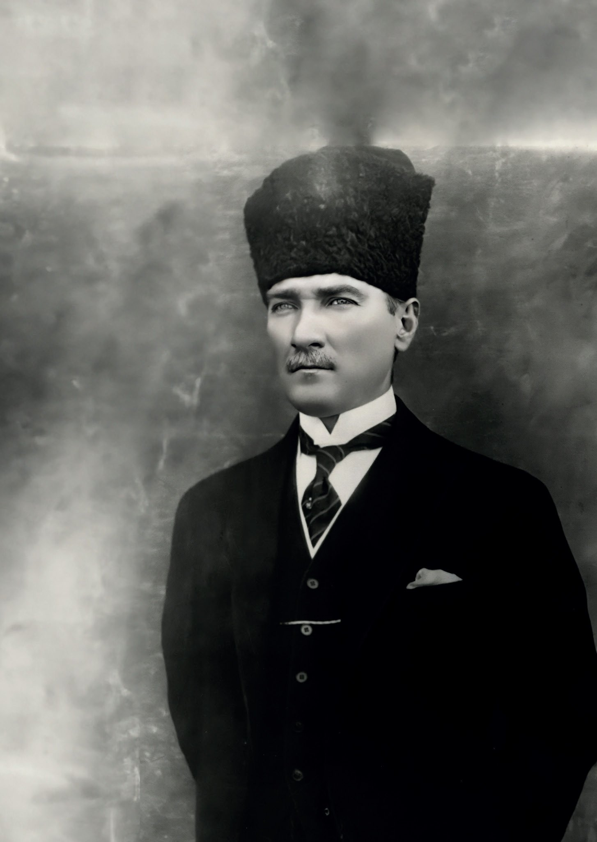

**Okul/Kurum Bilgileri**

|  |  |  |  |
| --- | --- | --- | --- |
| **İli:**  **ANTALYA** | | **İlçesi: MURATPAŞA** | |
| **Adres:** | Soğuksu Mah. Hamidiye Cad. No:68/2 | **Coğrafi Konum (link)** | <https://www.google.com/maps/dir/36.8829341,30.7005039/Muratpa%C5%9Fa+Anaokulu,+So%C4%9Fuksu,+Hamidiye+Cd.+No:70,+07030+Muratpa%C5%9Fa%2FAntalya/@36.8893655,30.6685565,14z/data=!3m1!4b1!4m10!4m9!1m1!4e1!1m5!1m1!1s0x14c39190c8c4dd45:0x599a67cadbdf377e!2m2!1d30.6757619!2d36.8948985!3e0?entry=ttu> |
| **Telefon**  **Numarası:** | 0242 502 15 75 | **Faks Numarası:** |  |
| **e- Posta Adresi:** | Muratpasaanaokulu7@hotmail.com | **Web sayfası adresi:** | <https://772881.meb.k12.tr/> |
| **Kurum Kodu:** | 772881 | **Öğretim Şekli:** | Tam Gün( Kulüp Çalışması)/İkili Eğitim |

**OKUL MÜDÜRÜNÜN SUNUŞU**

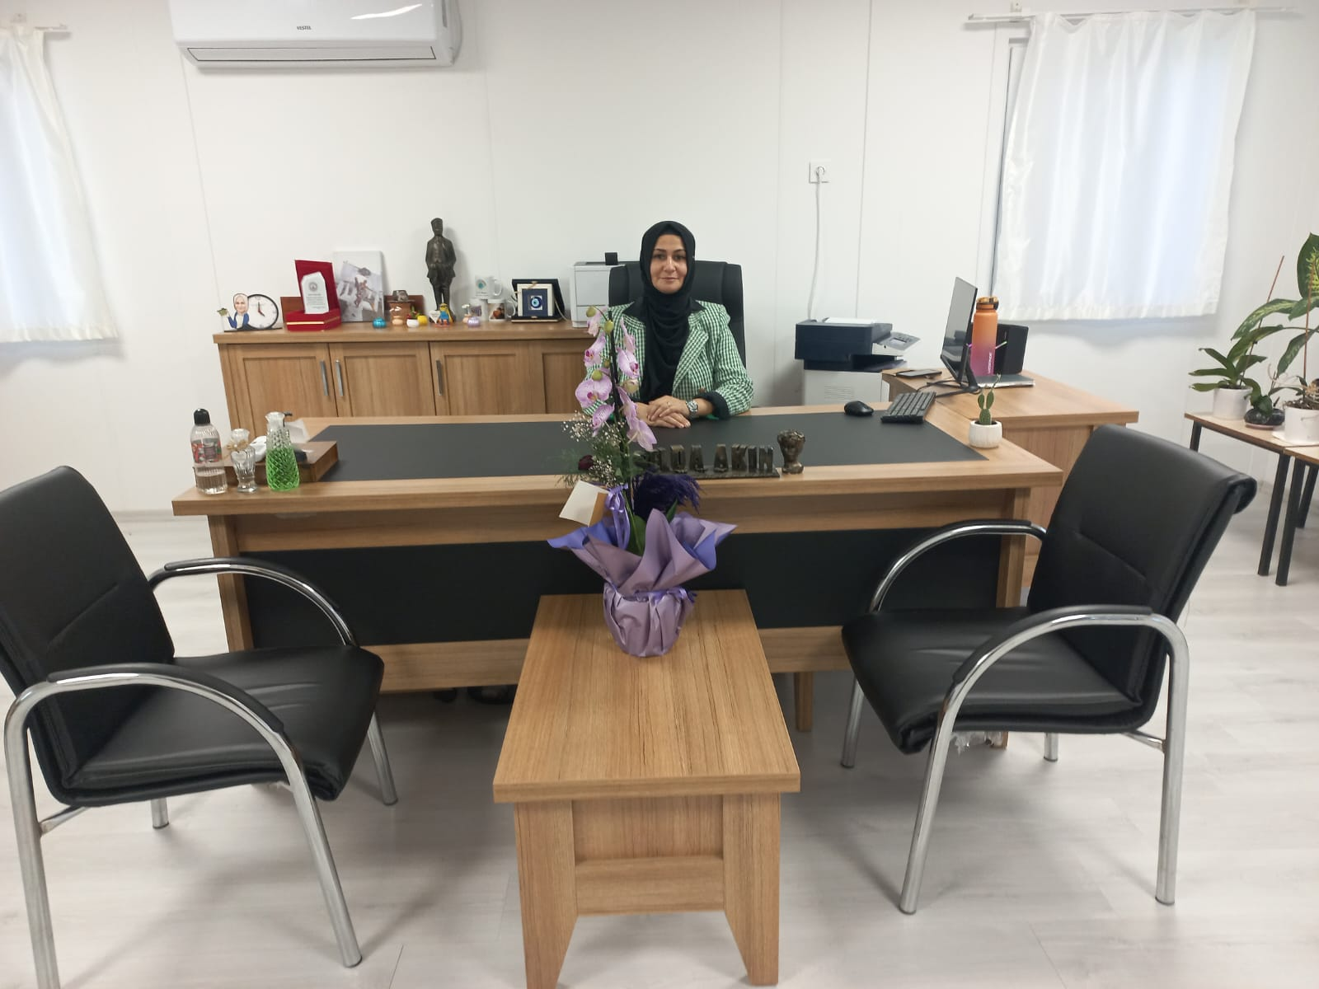

İçinde bulunduğumuz bilim ve teknoloji çağında bilgiye sahip olmak ve onu kullanmak çok önemli hale gelmiştir. Bilgiyi kullanırken planlı ve programa dayalı çalışmaksa zorunluluğumuz olmuştur.

Okulumuz eğitim ve öğretim için uygun ortamı hazırlamak geleceğimizin güvencesi yavrularımızı daha güzel bir şekilde yetiştirmek öğrencilerimizin velilerimizin ve eğitim çalışanlarımızın beklentilerini daha iyi karşılayabilmek ve eksiksiz çalışan bir kurum olmak amacıyla zayıf yönlerimizi ortadan kaldırıp güçlü yönlerimizi daha kuvvetlendiren stratejik planımızı hazırladık. Muratpaşa Anaokulu Stratejik Plan süreciyle kurumun yol haritası çizilmeye çalışılmış; sorumlulukların yerine getirilmesi ile beklentilerin karşılanmasında, kaynakların etkili kullanılmasına imkân sağlanmıştır. Plan, kurumumuzun durumunu ortaya koyarak mevcut olan kaynakların etkili ve bilinçli kullanılmasında kılavuzluk yapacaktır. Uzun çalışmalar sonucunda hazırlanan Muratpaşa Anaokulu Müdürlüğü Stratejik Planını başarılı kılmak için tüm paydaşlara görevler düşmektedir. Plan, paydaşlarımız tarafından benimsenip içselleştirildikçe başarıya ulaşacaktır.

Muratpaşa Anaokulu Müdürlüğü 2024 - 2028 Stratejik Planı” uygulamasıyla belirtilen amaç ve hedeflere ulaşmamızın okulumuzun gelişme ve etkili verimli çalışan bir kamu yönetimi oluşturma sürecine önemli katkılar sağlayacağına inanıyor; emeği geçen herkese teşekkür ediyorum.

**Selda AKIN ALTINKAYNAK**

**Muratpaşa Anaokulu**

**Müdürü**

**İçindekiler**

|  |  |  |
| --- | --- | --- |
| Okul Müdürü Sunuşu | .......................................................................................... | 4 |
| İçindekiler | .......................................................................................... | 5 |
| Tablolar | .......................................................................................... | 6 |
| Şekiller | .......................................................................................... | 6 |
| Kısaltmalar | .......................................................................................... | 7-8 |
| Muratpaşa İlçe Milli Eğitim Müdürlüğünün Hizmet Birimleri Kısaltmaları | .......................................................................................... | 9 |
| Tanımlar | .......................................................................................... | 10 |
| STRATEJİK PLAN HAZIRLIK SÜRECİ |  |  |
| Giriş ve Stratejik Plan Hazırlık Süreci | .......................................................................................... | 13 |
| Muratpaşa Anaokulu Stratejik Planlama Ekibi | .......................................................................................... | 14 |
| DURUM ANALİZİ |  |  |
| Kurumsal Tarihçe | .......................................................................................... | 16 |
| Uygulanmakta Olan  Stratejik Planın Değerlendirmesi | .......................................................................................... | 16 |
| Mevzuat Analizi | .......................................................................................... | 16 |
| Üst Politika Belgeleri Analizi | .......................................................................................... | 19 |
| Faaliyet Alanları | .......................................................................................... | 22 |
| Paydaş Analizi | .......................................................................................... | 24 |
| Kurum Kültürü Analiz | .......................................................................................... | 26 |
| Teşkilat Yapısı | .......................................................................................... | 27 |
| İnsan Kaynakları Yetkinlik Analizi | .......................................................................................... | 30 |
| Teknolojik Kaynaklar | .......................................................................................... | 30 |
| Mali Kaynak Analizi | .......................................................................................... | 30 |
| PESTLE Analizi | .......................................................................................... | 30 |
| GZFT Analizi | .......................................................................................... | 33 |
| GELECEĞE YÖNELİM |  |  |
| Misyon, Vizyon ve Temel Değerler | .......................................................................................... | 35 |
| Amaç ve Hedeflere İlişkin Mimari | .......................................................................................... | 36 |
| Stratejik Amaç 1 | .......................................................................................... | 36 |
| Stratejik Amaç 2 | .......................................................................................... | 38 |
| Stratejik Amaç 3 | .......................................................................................... | 39 |
| Maliyetlendirme | .......................................................................................... | 42 |
| Müdürlüğümüz 2024-2028 Stratejik Planı İzleme ve Değerlendirme Modeli | .......................................................................................... | 43 |
| Müdürlüğümüz Stratejik Planı İzleme ve Değerlendirme Modülü | .......................................................................................... | 45 |
| Performans Göstergeleri Bilgileri | .......................................................................................... | 46 |

**Tablolar**

|  |  |  |
| --- | --- | --- |
| **Tablo 1** | Muratpaşa Anaokulu Stratejik Planlama Ekibi | 14 |
| **Tablo 2** | Mevzuat Analizi | 17 |
| **Tablo 3** | Üst Politika Belgeleri | 19 |
| **Tablo 4** | Üst Politika Belgeleri Analizi | 19 |
| **Tablo 5** | Faaliyet Alanları İle Ürün ve Hizmetler | 22 |
| **Tablo 6** | Paydaşların Önceliklendirilmesi | 25 |
| **Tablo 7** | Muratpaşa Anaokulu İnsan Kaynakları Dağılımı | 27 |
| **Tablo** **8** | Teknolojik Kaynaklar | 30 |
| **Tablo** **9** | Mali Kaynak Analizi | 30 |
| **Tablo 1****0** | PESTLE Analizi | 31 |
| **Tablo 1****1** | GZFT Analizi | 33 |
| **Tablo 1****2** | Stratejij Hedef 1.1 Performans Göstergeleri | 36 |
| Tablo 13  Tablo 14  Tablo 15  **Tablo 1****6**  **Tablo 1****7**  **Tablo 1****8**  **Tablo 1****9**  **Tablo 20** | Statejik Hedef 1.1 Stratejik Faaliyetler  Stratejij Hedef 1.2 Performans Göstergeleri  Statejik Hedef 1.2 Stratejik Faaliyetler  Stratejij Hedef 2.1 Performans Göstergeleri  Statejik Hedef 2.1 Stratejik Faaliyetler  Stratejij Hedef 3.1 Performans Göstergeleri  Statejik Hedef 3.1 Stratejik Faaliyetler  Stratejij Hedef 3.2 Performans Göstergeleri | 37  37  38  38  39  39  40  40 |
| **Tablo 21** | Statejik Hedef 3.2 Stratejik Faaliyetler | 41 |

**Şekiller**

|  |  |  |
| --- | --- | --- |
| **Şekil** **1** | Stratejik Plan Hazırlık Aşamaları | 13 |
| **Şekil 2** | Muratpaşa Anaokulu Teşkilat Yapısı | 27 |
| **Şekil 3** | İzleme Değerlendirme Süreci | 44 |

**Kısaltmalar**

|  |  |
| --- | --- |
| **AB** | Avrupa Birliği |
| **ABİDE** | Akademik Becerilerin İzlenmesi ve Değerlendirilmesi |
| **AP** | Alt Program |
| **BİLSEM** | Bilim ve Sanat Merkezi |
| **BT** | Bilişim Teknolojileri |
| **CİMER** | Cumhurbaşkanlığı İletişim Merkezi |
| **CK** | Cumhurbaşkanlığı Kararnamesi |
| **D-AOBM** | Diller için Avrupa Ortak Başvuru Metni |
| **DYK** | Destekleme ve Yetiştirme Kursları |
| **DYS** | Doküman Yönetim Sistemi |
| **EBA** | Eğitim Bilişim Ağı |
| **ETKİM** | Eğitim Teknolojileri Kuluçka ve İnovasyon Merkezi |
| **FATİH** | Fırsatları Artırma ve Teknolojiyi İyileştirme Hareketi |
| **GZFT** | Güçlü Yönler, Zayıf Yönler, Fırsatlar ve Tehditler Analizi |
| **HEMBA** | Halk Eğitimi Merkezleri Bilişim Ağı |
| **HTS** | Hukuk Takip Sistemi |
| **IPA** | Instrument for Pre-Accession Assistance (Katılım Öncesi Mali Yardım Aracı) |
| **ISCED** | Uluslararası Standart Eğitim Sınıflandırması |
| **İKS** | Kurum Standartları Modülü |
| **İYEP** | İlkokullarda Yetiştirme Programı |
| **MEB** | Millî Eğitim Bakanlığı |
| **MEBBİS** | Millî Eğitim Bakanlığı Bilişim Sistemleri |
| **MEBİM** | Millî Eğitim Bakanlığı İletişim Merkezi |
| **MEİS** | Millî Eğitim İstatistik Modülü |
| **MTSK** | Motorlu Taşıtlar Sürücü Kursları |
| **OECD** | Organisation for Economic Co-operation and Development (İktisadi İş Birliği ve Kalkınma Teşkilatı) |
| **OSB** | Organize Sanayi Bölgesi |
| **ÖBA** | Öğretmen Bilişim Ağı |
| **PESTLE** | Politik, Ekonomik, Sosyolojik, Teknolojik, Yasal ve Ekolojik Analiz |
| **PG** | Performans Göstergesi |
| **PIRLS** | Progress in International Reading Literacy Study |
| **PISA** | Programme for International Student Assesment  (Uluslararası Öğrenci Değerlendirme Programı) |
| **RAM** | Rehberlik Araştırma Merkezi |
| **REBUS** | Resmî Burslu Öğrenci Sistemi |
| **STK** | Sivil Toplum Kuruluşu |
| **TDBS** | Türkçe Dil Beceri Sınavı |
| **TEFBİS** | Türkiye’de Eğitimin Finansmanı ve Eğitim Harcamaları Bilgi Yönetim Sistemi |
| **TIMSS** | Trends in International Mathematics and Science Study (Matematik ve Fen Bilimleri Uluslararası Araştırması) |
| **TİKA** | Türk İş Birliği ve Koordinasyon Ajansı Başkanlığı |
| **TÜBİTAK** | Türkiye Bilimsel ve Teknolojik Araştırma Kurulu |
| **TYÇ** | Türkiye Yeterlilikler Çerçevesi |
| **TYT** | Temel Yeterlilik Testi |
| **UEK** | Uzaktan Eğitim Kapısı |
| **YDS** | Yabancı Dil Sınavı |
| **YLSY** | Yurt Dışına Lisansüstü Öğrenim Görmek Üzere Gönderilecek Adayları Seçme ve Yerleştirme |
| **YÖK** | Yükseköğretim Kurulu |

**Muratpaşa ilçe Milli Eğitim Müdürlüğünün Hizmet Birimleri Kısaltmaları**

|  |  |
| --- | --- |
| **BİETŞM** | Bilgi İşlem Eğitim Teknolojileri Şube Müdürlüğü |
| **DŞM** | Destek Şube Müdürlüğü |
| **DÖŞM** | Din Öğretimi Şube Müdürlüğü |
| **HBÖŞM** | Hayat Boyu Öğrenme Şube Müdürlüğü |
| **HHB** | Hukuk Hizmetleri Birimi |
| **İSGB** | İşyeri Sağlık ve Güvenliği Birimi |
| **İEŞM** | İnşaat ve Emlak Şube Müdürlüğü |
| **İKŞM** | İnsan Kaynakları Şube Müdürlüğü |
| **MTEŞM** | Meslekî ve Teknik Eğitim Şube Müdürlüğü |
| **OŞM** | Ortaöğretim Şube Müdürlüğü |
| **ÖDSHŞM** | Ölçme, Değerlendirme ve Sınav Hizmetleri Şube Müdürlüğü |
| **ÖERŞM** | Özel Eğitim ve Rehberlik Şube Müdürlüğü |
| **ÖYGŞM** | Öğretmen Yetiştirme ve Geliştirme Şube Müdürlüğü |
| **ÖÖKŞM** | Özel Öğretim Kurumları Şube Müdürlüğü |
| **SGŞM** | Strateji Geliştirme Şube Müdürlüğü |
| **TEŞM** | Temel Eğitim Şube Müdürlüğü |
| **YYEŞM** | Yükseköğretim ve Yurtdışı Eğitim Şube Müdürlüğü |

**Tanımlar**

|  |  |
| --- | --- |
| **Kaynaştırma Eğitimi (Bütünleştirici Eğitim)** | Özel eğitime ihtiyacı olan bireylerin eğitimlerini, destek eğitim hizmetleri de sağlanarak akranlarıyla birlikte resmî veya özel örgün ve yaygın eğitim kurumlarında sürdürmelerini sağlamak esasına dayanan özel eğitim uygulamalarıdır. |
| **Coğrafi Bilgi Sistemi (CBS)** | Dünya üzerindeki karmaşık sosyal, ekonomik, çevresel vb. sorunların çözümüne yönelik mekâna/konuma dayalı karar verme süreçlerinde kullanıcılara yardımcı olmak üzere büyük hacimli coğrafi verilerin toplanması, depolanması, işlenmesi, yönetimi, mekânsal analizi, sorgulaması ve sunulması fonksiyonlarını yerine getiren donanım, yazılım, personel, coğrafi veri ve yöntem bütünüdür. |
| **Destekleme ve Yetiştirme Kursları (DYK)** | Resmi ve özel örgün eğitim kurumlarına devam eden öğrenciler ile yaygın eğitim kurumlarına devam etmekte olan kursiyerleri örgün eğitim müfredatındaki derslerle sınırlı olarak destekleme ve yetiştirme amacıyla açılan kurslardır. |
| **Eğitsel Değerlendirme** | Bireyin tüm gelişim alanlarındaki özellikleri ve akademik disiplin alanlarındaki yeterlilikleri ile eğitim ihtiyaçlarını eğitsel amaçla belirleme sürecidir. |
| **Hibrit Öğrenme (Harmanlanmış)** | Sınıf içi ve çevrim içi öğrenmenin en güçlü yanlarının birleştirilerek başarı için gerekli olan bilgi ve iletişim becerilerini geliştirmede kullanılabilecek bir yaklaşımdır. |
| **İşletmelerde Mesleki Eğitim** | Meslekî ve teknik eğitim okul ve kurumları öğrencilerinin beceri eğitimlerini işletmelerde, teorik eğitimlerini ise mesleki ve teknik eğitim okul ve kurumlarında veya işletme ve kurumlarca tesis edilen eğitim birimlerinde yaptıkları eğitim uygulamalarını ifade eder. |
| **Okul-Aile Birlikleri** | Eğitim kampüslerinde yer alan okullar dâhil Bakanlığa bağlı okul ve eğitim kurumlarında kurulan birliklerdir. |
| **Ortalama Eğitim Süresi** | Birleşmiş Milletler Kalkınma Programı’nın yayınladığı İnsani Gelişme Raporu’nda verilen ve 25 yaş ve üstü kişilerin almış olduğu eğitim sürelerinin ortalaması şeklinde ifade edilen eğitim göstergesini ifade etmektedir. |
| **Örgün Eğitim** | Belirli yaş grubundaki ve aynı seviyedeki bireylere amaca göre hazırlanmış programlarla okul çatısı altında düzenli olarak yapılan eğitimdir. |
| **Örgün Eğitim Dışına Çıkma** | Ölüm ve yurt dışına çıkma haricindeki nedenlerin herhangi birisine bağlı olarak örgün eğitim kurumlarından ilişik kesilmesi durumunu ifade etmektedir. |
| **Özel Politika veya Uygulama Gerektiren Gruplar**  **(Dezavantajlı Gruplar)** | Diğer gruplara göre eğitiminde ve istihdamında daha fazla güçlük çekilen kadınlar, gençler, uzun süreli işsizler, engelliler gibi bireylerin oluşturduğu grupları ifade eder. |
| **Özel Yetenekli Çocuklar** | Yaşıtlarına göre daha hızlı öğrenen, yaratıcılık, sanat, liderliğe ilişkin kapasite de önde olan, özel akademik yeteneğe sahip soyut fikirleri anlayabilen ilgi alanlarında bağımsız hareket etmeyi seven ve yüksek düzeyde performans gösteren bireydir. |
| **Tanılama** | Özel eğitime ihtiyacı olan bireylerin tüm gelişim alanlarındaki özellikleri ile yeterli ve yetersiz yönlerinin, bireysel özelliklerinin ve ilgilerinin belirlenmesi amacıyla tıbbî, psiko-sosyal ve eğitim alanlarında yapılan değerlendirme süre-cidir. |
| **Ulusal Dijital İçerik Arşivi** | Öğrenme süreçlerini destekleyen beceri destekli dönüşüm ile ülkemizin her yerinde yaşayan öğrenci ve öğretmenlerimizin eşit öğrenme ve öğretme firsatlarını yakalamaları ve öğrenmenin sınıf duvarlarını aşmasını  sağlamaya yönelik eğitsel dijital içerik ambarıdır. |
| **Uzaktan Eğitim** | Her türlü iletişim teknolojileri kullanılarak zaman ve mekândan bağımsız olarak insanların eğitim almalarının sağlanmasıdır. |
| **Yaygın Eğitim** | Örgün eğitim sistemine hiç girmemiş ya da örgün eğitim sisteminin herhangi bir kademesinde bulunan veya bu kademeden ayrılmış ya da bitirmiş birey-lere; ilgi, istek ve yetenekleri doğrultusunda ekonomik, toplumsal ve kültürel gelişmelerini sağlayıcı nitelikte çeşitli süre ve düzeylerde hayat boyu yapılan eğitim, öğretim, üretim, rehberlik ve uygulama etkinliklerinin bütününü ifade eder. |
| **Zorunlu Eğitim** | Dört yıl süreli ve zorunlu ilkokullar ile dört yıl süreli, zorunlu ve farklı programlar arasında tercihe imkân veren ortaokullar ve imam-hatip ortaokullarından oluşan ilköğretim ile ilköğretime dayalı dört yıllık zorunlu, örgün veya yaygın öğrenim veren genel, mesleki ve teknik ortaöğretim kademelerinden oluşan eğitim sürecini ifade eder. |

**BÖLÜM 1**

**STRATEJİK PLAN HAZIRLIK SÜRECİ**

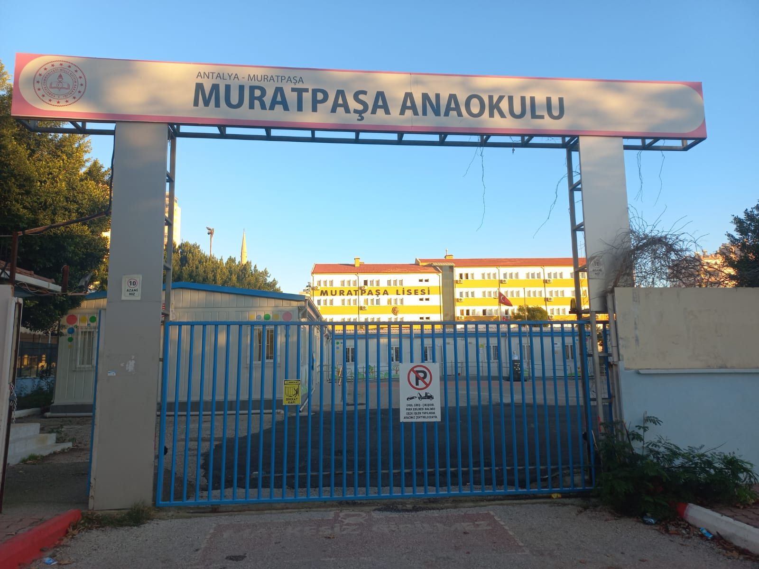

**Giriş ve Stratejik Plan Hazırlık Süreci**

Muratpaşa Anaokulu Müdürlüğü Stratejik Plan hazırlık çalışmalarında Muratpaşa İlçe Milli Eğitim Müdürlüğünün 2024 yılında yayınlamış olduğu Stratejik Plan esas alınmıştır. Tüm mevzuatlar müdürlüğümüz stratejik plan hazırlama koordinasyon ekibi tarafından analiz edilerek çalışmaların yasal çerçeveye uygunluğuna dikkat edilmiştir.

Muratpaşa Anaokulu Müdürlüğümüz stratejik plan koordinasyon ekibi tarafından ilk adım olarak planın sahiplenmesi hedef alınmış olup, Muratpaşa İlçe Milli Eğitim Müdürlüğünün yayınladığı stratejik plan rehberliğinde planın detaylı incelenmesi ve analiz edilmesi ile hazırlık çalışmalarına başlanılmıştır. Müdürlüğümüze ait tüm birimlerin etkin katılımı amaçlandığından öğretmenlerimizin tam katılımı ile stratejik plan ekibi, ayrıca müdürlüğümüz yöneticilerinin katılımı ile stratejik plan üst kurulumuz oluşturulmuştur.

Stratejik Planlama Çalışmaları kapsamında Okulumuzda Okul Gelişim Yönetim Ekibi Tarafından önceden hazırlanan anket formlarında yer alan sorular katılımcılara yöneltilmiş ve elde edilen veriler birleştirilerek paydaş görüşleri oluşturulmuştur. Bu bilgilendirme ve değerlendirme toplantılarında yapılan anketler ve hedef kitleye yöneltilen sorularla mevcut durum ile ilgili veriler toplanmıştır.

Muratpaşa Anaokulu Stratejik Planlama Koordinasyon Ekibi üyelerinin koordinasyonunu en iyi şekilde yürütebilmeleri, görüş ve önerilerini almak üzere sorumlu yönetici Okul Müdürü Selda AKIN ALTINKAYNAK başkanlığında 29.04.2024 tarihinde bir toplantı düzenlenmiş yapılacak işlemler takvime bağlanmıştır.

Okul/kurum ekiplerimize eğitim verilerek mevcut durum analizi çalışmalarına başlanmıştır.

Şekil 1. Stratejik Plan Hazırlık Aşamaları



**PESTLE ve GZFT**

**Analizi**

**Çalıştay ve Toplantılar**

**Kurum İçi Analiz**

**İç ve Dış Paydaş Anketleri**

**Literatür Taraması**

Tablo 1. Muratpaşa Anaokulu Stratejik Planlama Ekibi

|  |  |  |
| --- | --- | --- |
| Adı Soyadı | Görevi | Görev Yeri |
| Selda AKIN ALTINKAYNAK | OKUL MÜDÜRÜ | Muratpaşa Anaokulu Müdürlüğü |
| Serpil ÇELİK | MÜDÜR YARDIMCISI | Muratpaşa Anaokulu Müdürlüğü |
| Ezgi EROĞLU | ÖĞREMEN | Muratpaşa Anaokulu Müdürlüğü |
| İpek GEDİK | ÖĞRETMEN | Muratpaşa Anaokulu Müdürlüğü |
| Güzlizar ERDİNE | ÖĞRETMEN | Muratpaşa Anaokulu Müdürlüğü |
| Şule ÜNAL | ÖĞRETMEN | Muratpaşa Anaokulu Müdürlüğü |
| Salha Ebru ÖZALTIN | ÖĞRETMEN | Muratpaşa Anaokulu Müdürlüğü |
| Özlem ÖZDEMİR | ÖĞRETMEN | Muratpaşa Anaokulu Müdürlüğü |

**BÖLÜM 2**

**DURUM ANALİZİ**

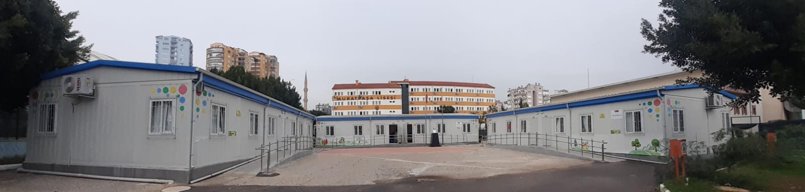

**Kurumsal Tarihçe**

Okulumuz 11.01.2022 yılında UNICEF "Erken Çocukluk Eğitiminde Kalite ve Erişimin Arttırılması" proje kapsamında kurulmuş prefabrike Anaokuludur. Yerleşim alanı 395 mt kare alana sahiptir. Bahçe yüz ölçümü ise 400 mt karedir. Muratpaşa ilçesi soğuksu mahallesinde Muratpaşa Lisesinin bahçesinde yer almaktadır. 4 adet tam gün 2 yarım gün 6 sınıf mevcuttur. 2 İdareci 6 öğretmen 4 kulüp öğretmeni 4 hizmetli Personeli bulunmaktadır. Okulumuzda çocuk kulübü çalışmaları yapılmaktadır. Bir sınıf da çocukların yemek yeme alanına sahip olmamaları nedeniyle yemekhane ve mutfak olarak kullanılmaktadır. Binamız elektrik ve su şebekelerini Muratpaşa lisesinden kullanmaktadır. Okulumuzda uygun alan bulunmamasından dolayı öğretmenler odası, depolama alanı bulunmamaktadır.

**Uygulanmakta Olan (2019-2023) Stratejik Planın Değerlendirilmesi**

Okulumuz Muratpaşa Anaokulu 2022 yılında açılmış, yeni bir okuldur. Öncesine ait bir stratejik planı olmadığından değerlendirme yapılamamıştır.

**Mevzuat Analizi**

Mevzuat analizi başlığı altında Milli Eğitim Müdürlüğüne ilişkin mevzuat incelenmiştir. İncelenen mevzuat çerçevesinde, Müdürlüğümüz faaliyet alanı kapsamında olan ve önümüzdeki 5 yıllık sürede ulaşılması öngörülen amaç ve hedeflere dayanak oluşturan mevzuat hükümlerine durum analizi raporunda ayrıntılı olarak yer verilmiştir. Bununla birlikte 18.11.2012 tarihli ve 28471 sayılı Resmi Gazete’de yayımlanarak yürürlüğe giren Milli Eğitim Bakanlığı İl ve İlçe Milli Eğitim Müdürlükleri Yönetmeliği’ne göre Müdürlüğün görevleri şunlardır:

• Bakanlığın eğitim politikaları ve stratejik planlarını, mevzuat ve programlar doğrultusunda yönetmek, yönlendirmek, denetlemek ve koordine ederek etkin ve verimli bir şekilde yerine getirmek ve bu görevlerini il ve ilçe yöneticileri arasında yapacakları iş bölümü çerçevesinde yürütmek.

• Okul öncesi, ilk ve orta öğretim çağındaki öğrencileri bedenî, zihnî, ahlakî, manevî, sosyal ve kültürel nitelikler yönünden geliştiren ve insan haklarına dayalı toplum yapısının ve küresel düzeyde rekabet gücüne sahip ekonomik sistemin gerektirdiği bilgi ve becerilerle donatarak geleceğe hazırlamak; eğitim ve öğretim programlarını uygulamak; öğretmen ve öğrencilerin eğitim ve öğretim hizmetlerini bu çerçevede yürütmek ve denetlemek.

• Eğitime erişimi kolaylaştıran, her vatandaşın eğitim firsat ve imkânlarından eşit derecede yararlanabilmesini teminat altına alan politika ve stratejiler uygulamak, uygulanmasını izlemek ve koordine etmek.

• Tüm bireyleri beden, zihin, ahlak, ruh ve duygu bakımlarından dengeli ve sağlıklı şekilde gelişmiş bir kişiliğe ve karaktere, hür ve bilimsel düşünme gücüne, geniş bir dünya görüşüne sahip, insan haklarına saygılı, kişilik ve teşebbüse değer veren, topluma karşı sorumluluk duyan, yapıcı, yaratıcı ve verimli kişiler olarak yetiştirmek.

• Tüm bireylerin ilgi, istidat ve kabiliyetlerini geliştirerek gerekli bilgi, beceri, davranışlar ve birlikte iş görme alışkanlığı kazandırmak suretiyle hayata hazırlanmalarını ve onların, kendilerini mutlu kılacak ve toplu-mun mutluluğuna katkıda bulunacak bir meslek sahibi olmalarını sağlamak.

• Kız öğrencilerin, engellilerin ve toplumun özel ilgi bekleyen diğer kesimlerinin eğitime katılımını yaygınlaştıracak politika ve stratejiler uygulamak ve uygulanmasını koordine etmek.

• Özel yetenek sahibi kişilerin bu niteliklerini koruyucu ve geliştirici özel eğitim ve öğretim programlarını uygulamak ve uygulanmasını koordine etmek.

• Eğitim kurumları, yönetici, öğretmen ve çalışanlar için belirlenen performans ölçütlerinin uygulanmasını, öğretim materyallerinin kullanımını, eğitim öğretim programlarının uygulanmasını, öğretmen yeterli-liklerini izlemek ve değerlendirilmesini sağlamak.

• Vatandaş odaklı yönetimin oluşturulması, idarenin geliştirilmesi, yönetim kalitesinin artırılması, hizmet standartlarının belirlenmesi, iş ve karar süreçlerinin oluşturulması, bürokrasi ve kırtasiyeciliğin azaltılmasını sağlayarak kamu kaynaklarını etkin yönetmek.

• Eğitim öğretim hizmetlerini sunarken; kalkınma planları ve programlarda yer alan politika ve hedefler doğrultusunda kamu kaynaklarının etkili, ekonomik, verimli bir şekilde kullanılmasını, hesap verebilirliği ve malî saydamlığı sağlamak.

• Her derece ve türdeki eğitim kurumlarına ait bina ve tesislerin, çevrenin ihtiyaçlarına ve uygulanacak programların özelliklerine göre yapılması ve donatılmasını sağlayarak eğitim araç ve gereçlerini, gelişen eğitim teknolojisine ve program ve metotlara uygun olarak ilgililerin yararlanmasına sunmak.

• Mali, hukuki ve fikri haklar konusundaki uyuşmazlıklara ilişkin iş ve işlemleri yürütmek. (Yurtdışında eğitim alan öğrencilerle ilgili iş ve işlemleri yürütmek)

• İzleme Araştırması, PISA, TIMSS, ABİDE vb. ulusal ve uluslararası ölçme ve değerlendirme uygulamalarını il düzeyinde yürütmek.

• Milli eğitim müdürlükleri; temel eğitim, ortaöğretim, mesleki ve teknik eğitim, din öğretimi, özel eğitim ve rehberlik, hayat boyu öğrenme, özel öğretim kurumları, bilgi işlem ve eğitim teknolojileri, ölçme, değerlendirme ve sınav, yükseköğretim ve yurt dışı eğitim, strateji geliştirme,, inşaat ve emlak, insan kaynakları yönetimi ve destek hizmetlerini doğrudan milli eğitim müdürüne bağlı birimler/bürolar eliyle yürütürler.

Tablo 2. Mevzuat Analizi

|  |  |  |  |
| --- | --- | --- | --- |
| **Yasal Yükümlülük** | **Dayanak** | **Tespitler** | **İhtiyaçlar** |
| Eğitim Öğretim Hizmetlerinde ortak görevler | Millî Eğitim Bakanlığı  İl ve İlçe Millî Eğitim  Müdürlükleri Yönetmeliği 9. Maddesi | • Eğitim hizmetlerinin yürütülmesinde verimliliğin sağlanamaması.  • Eğitime ilişkin projeler geliştirmek, uygulamak ve sonuçlarından yararlanmak konusunda sürdürülebilirliğin yapılamaması.  • Ulusal ve uluslararası araştırma ve projeleri takip etmek, sonuçlarından yararlanma ko-nusunda farklı çalışmaların yapılmaması.  • İlimizin büyük olması nedeniyle semtler arasındaki okullarımızda nicel ve nitel  farklılıkların kendini hissettirmesi. | • Eğitime erişimi teşvik edecek ve artıracak çalışmaların yapılması,  • Müdürlüğümüzün hizmet üretme niteliği ve gücünün artırılması için örgütsel yapısının  geliştirilmesi, kurum içinde hizmetlerin etkinliğinin ve verimliliğinin artırılması, |
| Temel Eğitim Hizmetleri, Ortaöğretim Hizmetleri, Mesleki ve Teknik Eğitim Hizmetleri, Din Öğretimi Hizmetleri, Özel Eğitim ve Rehberlik Hizmetleri, Hayat Boyu Öğrenme Hizmetleri, Özel Öğretim Kurumları Hizmetleri | Millî Eğitim Bakanlığı, İl ve İlçe Millî Eğitim  Müdürlükleri Yönetmeliği 10, 11, 12, 13, 14, 15 ve 16. Maddeler | • Eğitim kurumu standartlarının güncel olmaması  • Geleneksel öğrenme yöntemlerine kıyasla daha interaktif ve hızlı bir şekilde öğrenmenin tercih edilmesi  • İlk ve ortaöğretim kurumları arası imkan ve başarı farklılıklarının olması  • Sosyal, kültürel, sanatsal ve spor-tif faaliyetlere özel eğitim ihtiyacı olan öğrencilerin yeterli düzeyde katılmaması. | • Eğitim kurumu standartlarının güncellenmesi,  • Özel eğitime  ihtiyaç duyan bireylerin eğitime erişimlerinin yaygınlaştırılması için imkânların artırılması ve bu alanda faaliyet geliştirip uygulanması,  • Öğrencilerin çok yönlü gelişimini destekleyecek projelerle ilgilenmesi ve yeni projeler üretmesine imkan verilmesi |
| Bilgi İşlem ve Eğitim Teknolojileri Hizmetleri | Millî Eğitim Bakanlığı  İl ve İlçe Millî Eğitim  Müdürlükleri Yönetmeliği  17. Maddesi | • Yerelle işbirliği içinde proje ve araştırma sonuçlarının yeni uygulamalara yön vererek sürdürülebilir iş süreçlerine dönüştürülmemesi.  • Eğitim ortamlarında teknolojik olanaklardan daha fazla yararlanma imkanı  • Öğrencilerin eğitim teknolojilerini kullanmaya yatkınlığı | • Bilgi teknolojileri alanında nitelikli insan kaynağının artırılması,  • Müdürlüğümüz istatistiki bilgilerin tüm birimlerce izlenmesine yönelik bir bilgi sistemi oluşturulması.  • Teknolojik altyapı ve donanım açısından farklılıklarının ortadan kaldırılması amacıyla ağ altyapısı, internet erişimi ve fiziki yeterliliklerin geliştirilmesi |
| Strateji Geliştirme Hizmetleri | Millî Eğitim Bakanlığı İl ve İlçe Millî Eğitim Müdürlükleri Yönetmeliği 18. Maddesi | Stratejik plan, performans programı ve faaliyet raporu arasındaki bağın yeterince güçlü olmaması. | • Eğitimin niteliğinin artırılması ve okul-larda planlı yönetim anlayışının yerleşmesi,  • Kurum içi koordinasyo-nun artırılması, |
| Ölçme, Değerlendirme ve Sınav Hizmetleri | Millî Eğitim Bakanlığı İl ve İlçe Millî Eğitim Müdürlükleri Yönetmeliği 19. Maddesi | İl/ilçe/okul düzeyinde gerçekleştirilen ölçme ve değerlendirme çalışmalarının yetersiz olması | • Öğretme öğrenme faaliyetlerinin tam yapılması,  • Ölçme ve değerlendirme alanında hizmet içi eğitim ihtiyacı |
| İnsan Kaynakları Hizmetleri | Millî Eğitim Bakanlığı İl ve İlçe Millî Eğitim Müdürlükleri Yönetmeliği 20. Madde | Mevcut görevlerin yerine getirebilmesi için bilgi teknolojileri alanında nitelikli insan kaynağı ihtiyacı. | Eğitimde teknoloji kullanımının artırılmasına yönelik çalışmaların yapılması, |
| İnşaat ve Emlak Hizmetleri | Millî Eğitim Bakanlığı İl ve İlçe Millî Eğitim Müdürlükleri Yönetmeliği 22. Madde | Mevcut eğitim binalarının bir kısmının doğal afet riski taşıması Mevcut eğitim binalarının bir kısmının fiziksel imkanlarının yetersiz olması | Eğitim binalarının güçlendirme çalışmalarıyla doğal afetten etkilenme-lerinin önüne geçilmesi, Yıkılması gereken eğitim binalarının yerlerine yeni eğitim binalarının yapılması, Eğitim binalarının niteliğinin artırılması için fiziksel imkanlarının iyileştirilmesi. |

**Üst Politika Belgeleri Analizi**

Müdürlüğümüzün görev ve sorumluluk yükleyen politika ve tedbirlerin tespit edilmesi için eğitimle ilgili üst politika belgeleri ayrıntılı olarak incelenmiştir. Üst politika belgeleri; temel üst politika belgeleri ile sektörel ve tematik strateji belgeleri olarak iki bölümde ele alınmıştır. Analiz edilen belgelerden Müdürlüğümüzün 2024-2028 Stratejik Planı’nın stratejik amaç, hedef, performans göstergeleri ve stratejilerinin hazırlanması aşamasında yararlanılmıştır. Analiz edilen belgeler Tablo 3’te gösterilmiş olup yapılan değerlendirmeler ve buna ilişkin üst politika belgelerinde Müdürlüğümüze verilen görevler Tablo 4’te yer almaktadır.

Millî Eğitim Müdürlüğümüz, üst politika belgeleri temel üst politika belgeleri ve diğer üst politika belgeleri olarak iki bölümde incelenmiştir. Üst politika belgeleri ile stratejik plan ilişkisinin kurulması amacıyla üst politika belgeleri analiz tablosu oluşturulmuştur.

Tablo 3. Üst Politika Belgeleri

|  |  |
| --- | --- |
| **Temel Üst Politika Belgeleri** | **Diğer Üst Politika Belgeleri** |
| Kalkınma Planları | Öğretmen Strateji Belgesi |
| Orta Vadeli Programlar | İklim Değişikliği Eylem Planı |
| Orta Vadeli Mali Planlar | Kadının Güçlenmesi Strateji Belgesi ve Eylem Planı |
| Cumhurbaşkanlığı Yıllık Programları | Karayolu Trafik Güvenliği Strateji Belgesi |
| MEB 2024-2028 Stratejik Planı | Mobilite Araç ve Teknolojileri Yol Haritası |
|  | Su Verimliliği Strateji Belgesi ve Eylem Planı |
|  | Ulusal Deprem Stratejisi ve Eylem Planı |
|  | Ulusal Genç İstihdam Stratejisi ve Eylem Planı |
|  | Ulusal Enerji Verimliliği Eylem Planı |
|  | Ulusal Girişimcilik Stratejisi ve Eylem Planı |
|  | Ulusal Yapay Zekâ Stratejisi |
|  | 2023-2028 Türkiye Çocuk Hakları Strateji Belgesi ve Eylem Planı |
|  | 2024-2028 Kadının Güçlenmesi Strateji Belgesi ve Eylem Planı |

Tablo 4. Üst Politika Belgeleri Analizi

|  |  |  |
| --- | --- | --- |
| **Üst Politika Belgeleri** | **İlgili Bölüm/Referans** | **Verilen Görev/İhtiyaçlar** |
| Orta Vadeli Program | Programda Bakanlığımızı ilgilendiren on dokuz (19) politika ve tedbir ile Öncelikli Reform Alanlarına Yönelik on (10)  düzenleme yer almaktadır. |  |
| Ödemeler Dengesi | 1 Tedbir |
| Finansal İstikrar | 1 Tedbir |
| Afet Yönetimi | 1 Tedbir |
| Dijital Dönüşüm | 4 Tedbir |
| Hizmet İhracatının Desteklenmesi | 1 Tedbir |
| Ne Eğitimde Ne İstihdamda Olan Gençlerin ve Kadınların Eğitime ve İstihdama Katılımı | 3 Tedbir |
| Yükseköğretimde ve Meslekî ve Teknik Eğitimde Özel Sektör Odaklı Dönüşüm | 2 Tedbir |
| Kamu Cari Harcamalarında Rasyonelleşme | 2 Tedbir |
| Afetlere Duyarlı Bütünleşik Mekansal Planlama | 1 Tedbir |
| İklim Değişikliği Mevzuatı, Emisyon Ticaret Sistemi, Sınırda Karbon Düzenlemesi Mekanizmasına Uyum | 1 Tedbir |
| On İkinci Kalkınma Planı | Yurt İçi Tasarruflar | 350.2, 352.3 Sayılı Tedbir Maddeleri |
| Mali Piyasalar | 379.2 Sayılı Tedbir Maddesi |
| İmalat Sanayii | 432.1, 432.3 Sayılı Tedbir Maddeleri |
| Otomotiv | 473.1 Sayılı Tedbir Maddesi |
| Turizm | 525.3, 525.4 Sayılı Tedbir Maddeleri |
| Girişimcilik ve Kobi’ler | 559.2, 559.3, Sayılı Tedbir Maddeleri |
| Fikrî Mülkiyet Hakları | 565.5, 565.6, 565.7 Sayılı Tedbir Maddeleri |
| Ticaretin ve Tüketicinin Korunmasının Geliştirilmesine Yöne-lik Hizmetler | 621.8 Sayılı Tedbir Maddesi |
| Eğitim | 658, 659, 660 Sayılı Amaç Maddeleri ve Bunlara Bağlı Politika ile Tedbir Maddeleri |
| Çocuk | 731.2, 731.3, 731.4, 731.5, 731.6, 732.1, 732.3, 732.5, 733.1, 733.2, 734.4, 735.7, 735.8, 738.2, 738.3, 739.1, 39.2, 739.3, 739.4, 740.4, 742.4, 744.1 Sayılı Tedbir Mad-deleri |
| Gençlik | 746.1, 746.2, 746.6, 747.1, 747.2, 748.6 Sayılı Tedbir Maddeleri |
| Engelli Hizmetleri Sosyal Hizmetler, | 758.1, 758.2, 758.3, 758.4, 758.5 Sayılı Tedbir Maddeleri |
| Sosyal Yardımlar ve Yoksullukla Mücadele | 773.1, 774.1 Sayılı Tedbir Maddeleri |
| Gelir Dağılımı | 777.4 Sayılı Tedbir Maddesi |
| Kültür ve Sanat | 783.1, 783.2, 783.5, 785.1, 785.2, 785.3, 785.5, 789.1, 789.2, 790.4, 793.2 Sayılı Tedbir  Maddeleri |
| Spor | 796.1, 796.2, 796.3, 798.3, 799.1, 799.2, 799.3 Sayılı Tedbir Maddeleri |
| Nüfüs ve Yaşlanma | 804.1, 809.1 Sayılı Tedbir Maddeleri |
| Uluslararası Göç | 815.4, 816.1 Sayılı Tedbir Maddeleri |
| Yurt Dışında Yaşayan Türkler | 819.1, 819.2, 819.3, 820.7 Sayılı Tedbir Maddeleri |
| Afet Yönetimi | 830.7, 831.3, 832.1, 832.4, 833.6, 839.1, 839.3, 841.1Sayılı Tedbir Maddeleri |
| Sivil Toplum | 940.3 Sayılı Tedbir Maddesi |
| Kamuda Stratejik Yönetim | 942.1, 943.1, 943.2, 943.4, 943.5 Sayılı Tedbir Maddeleri |
| Kalkınma İçin Uluslararası İş Birliği | 970.1, 970.6, 972.6, 973.2, 973.3, 973.4 Sayılı Tedbir Maddeleri |
| İstihdam | 12 Sayılı Tedbir Maddesi |
| Cumhurbaşkanlığı 2024 Yıllık Programı | Yurt İçi Tasarruflar | 350.2, 352.3 Sayılı Tedbir Maddeleri |
| Mali Piyasalar | 379.2 Sayılı Tedbir Maddesi |
| İmalat Sanayii | 432.1 Sayılı Tedbir Maddesi |
| Otomotiv | 473. 1 Sayılı Tedbir Maddesi |
| Turizm | 525.3, 525.4 Sayılı Tedbir Maddeleri |
| Girişimcilik ve KOBİ’ler | 559.2, 559.3 Sayılı Tedbir Maddeleri |
| Fikri Mülkiyet Hakları | 565.6, 565.7 Sayılı Tedbir Maddeleri |
| Eğitim | 661.1, 661.4, P. 661, P. 662, P. 663,P.664, P.665, P.666, P.667, P.668,P.670, P.672, P.675, P.676, P.678,P.680, P.681 Sayılı Politika ve Tedbir  Maddeleri |
| Çocuk | P.732, 731.2, 731.3, 731.4, 731.5,733.1, 733.2, 734.4, 735.8, 739.1,739.3, 739.4, 740.4, 742.4, P.743,744.1 Sayılı Politika ve Tedbir Maddeleri |
| Gençlik | 746.1, 746.2, 746.6, 747.1, 747.2, 748.6 Sayılı Tedbir Maddeleri |
| Engelli Hizmetleri | 758.1, 758.2, 758.3 Sayılı Tedbir Maddeleri |
| Kültür ve Sanat | 783.1, 785.1, 785.2, 789.1 Sayılı Tedbir Maddeleri |
| Uluslararası Göç | 816.1 Sayılı Tedbir Maddesi |
| Yurt Dışında Yaşayan Türkler | 819.1, 819.2, 819.3 Sayılı Tedbir Maddeleri |
| Kalkınma İçin Uluslararası İş Birliği | 970.1, 972.6, 973.3 Sayılı Tedbir Maddeleri |

**Faaliyet Alanları ile Ürün ve Hizmetlerin Belirlenmesi**

Müdürlüğümüzün 2024–2028 Stratejik Plan hazırlık sürecinde müdürlüğümüzün faaliyet alanları ve hizmetlerinin belirlenmesine yönelik çalışmalar yapılmıştır. Bu kapsamda birimlerinin yasal yükümlülükleri, sorumlukları, üst politika belgeleri, yürürlükteki uygulanan sistem ve kamu hizmet envanteri incelenerek ayrıca tüm öğretmenlerimizin ve yöneticilerinin görüşleri de dikkate alınarak faaliyet alanları aşağıdaki gibi gruplandırılmıştır:

Tablo 5. Faaliyet Alanları ile Ürün ve Hizmetler

|  |  |
| --- | --- |
| **Faaliyet Alanı** | **Ürün ve Hizmetler** |
| **Bilgi İşlem ve Eğitim Teknolojileri** | a)Okul Öncesi Eğitim programlarını teknik yönden izlemek ve sonuçlarını değerlendirmek,  b) Eğitim faaliyetlerinin iyileştirilmesine yönelik teknik çözümlere ve yerel ihtiyaçlara dayalı uygulama  projeleri geliştirmek ve yürütmek,  c) Yenilikçi eğitim ve teknoloji destekli eğitim uygulamaları için yenilikçi çözümler hedefleyen proje ve  araştırmalara ilişkin iş ve işlemleri yürütmek,  ç) İlgili birimler ile işbirliği içinde proje ve araştırma sonuçlarının yeni uygulamalara yön vererek  sürdürülebilir iş süreçlerine dönüşümünü sağlamak,  d) Eğitim araç ve ortam standartlarının uygunluk testlerine ilişkin iş ve işlemleri yürütmek,  e) Eğitim teknolojileriyle ilgili bütçe planlamalarını yapmak,  f) Haberleşme, veri ve bilgi güvenliğini sağlamak,  g) Eğitim bilişim ağının kullanımını sağlamak, |
| **Destek Hizmetleri** | a) Yayın faaliyetlerini yürütmek,  b) Ders araç ve gereçleri ile donatım ihtiyaçlarını temin etmek,  c) Ücretsiz Ders Kitabı Temin etmek,  ç) Taşınır ve taşınmazlara ilişkin iş ve işlemleri yürütmek,  d) Yemekhane iş ve işlemlerini yürütmek,  e) Temizlik, güvenlik, ısınma, aydınlatma, onarım ve taşıma gibi işlemleri yürütmek,  f) Satın alma iş ve işlemlerini yürütmek,  g) Genel evrak ve arşiv hizmetlerini yürütmek. |
| **Hayat Boyu Öğrenme Hizmetleri** | a) Yetişkinlere yönelik eğitici sunumlar yapmak ve broşür verilmesini sağlamak,  b) Öğrenme firsat ve imkânlarını destekleyici çalışmalar yapmak,  c) Çocuk, genç ve aileler ile ilgili eğitim ve sosyo-kültürel etkinlikler yapmak, |
| **Hukuk Hizmetleri** | a) Soruşturma ve inceleme raporlarına ilişkin iş ve işlemleri yürütmek,  b) Disiplin kuruluna girecek dosyaların iş ve işlemlerini yapmak,  c) Adlî ve idarî makamlardan gelen ön inceleme iş ve işlemlerini yürütmek, |
| **İnsan Kaynakları Hizmetleri** | a) Norm kadro iş ve işlemlerini yürütmek,  b) Okul özlük dosyalarının muhafazasını sağlamak,  c) Özlük ve emeklilik iş ve işlemlerini yürütmek,  d) Disiplin ve ödül işlemlerinin uygulamalarını yapmak,  e) Personelin eğitimlerine ilişkin iş ve işlemleri yapmak,  f) Aday öğretmenlerin uyum ve adaylık eğitimi programlarını uygulamak,  g) Öğretmen yeterliliği ve iş başarımı düzeyini iyileştirici hizmet içi eğitimlere katılım sağlamak,  ğ) Öğretmenlerin hizmet içi eğitimlerine yönelik ulusal ve uluslararası gelişmeleri izlemek, h) Öğretmenlerin meslekî gelişimiyle ilgili araştırma ve projeleri uygulamak,  ı) Öğretmenlerin meslekî gelişimine yönelik yerel düzeyde etkinlikler düzenlemek,  i) Yöneticilerin, öğretmenlerin ve diğer personelin atama, yer değiştirme, askerlik, alan değişikliği ve benzeri iş ve işlemlerini yapmak, |
| **İnşaat ve Emlak Hizmetleri** | a) Okulun tamirat tadilat iş ve işlemlerini sürdürmek ve eğitimin aksamasına mahal vermeden eksiklikleri gidermek,  b) Deprem, sel, yangın gibi doğal afeler için tedbir almak, personeli bilgilendirmek ve tatbikatlar yapmak,  c) Eğitimi destekleyici Eğitim ortamları düzenlemek, |
| **Mesleki ve Teknik Eğirim Hizmetleri** | a) Stajer öğrencilerin iş ve işlemlerini yürütmek, |
| **Ölçme, Değerlendirme ve Sınav Hizmetleri** | a) Gelişim gözlem raporlarının iş ve işlemlerini düzenli ve zamanında sürdürmek, |
| **Özel Eğitim ve Rehberlik Hizmetleri** | a) Bakanlık tarafindan oluşturulan özel eğitim ve rehberlik politikalarını uygulamak,  b) Resmi eğitim kurumlarınca yürütülen özel eğitimin yaygınlaşmasını ve gelişmesini sağlayıcı çalışmalar yapmak,  c) Rehberlik ve araştırma merkezleri ile işbirliği sürdürmek,  d) Engelli öğrencilerin eğitim hizmetleri ile ilgili çalışmalar yapmak,  e) Rehberlik ve kaynaştırma uygulamalarının yürütmek,  f) Özel yetenekli bireylerin tespit edilmesini ve özel eğitime erişimlerini sağlamak,  g) Özel yetenekli bireylerin eğitici eğitimlerini planlamak ve uygulamak,  ğ) Özel yetenekli birey eğitimine ilişkin araştırma, geliştirme ve planlama çalışmaları yapmak. |
| **Strateji Geliştirme Hizmetleri** | a) Okul düzeyinde iş takvimini hazırlamak,  b) Okul stratejik planlarını hazırlamak, geliştirmek ve uygulanmasını sağlamak,  c) Hükümet programlarına dayalı eylem planı ile ilgili işleri yürütmek,  ç) Kalkınma planları ve yılı programları ile ilgili işlemleri yürütmek,  d) Faaliyetlerin stratejik plan, bütçe ve performans programına uygunluğunu sağlamak,  e) Hizmetlerin etkililiği ile vatandaş ve çalışan memnuniyetine ilişkin çalışmalar yapmak, f) Bütçe ile ilgili iş ve işlemleri yürütmek,  g) Kamu zararı ile ilgili iş ve işlemleri yürütmek,  ğ) Yatırımlarla ilgili ihtiyaç analizlerini yapmak, verileri hazırlamak,  h) Okul aile birlikleri ile ilgili iş ve işlemleri yürütmek,  ı) Eğitime ilişkin araştırma, geliştirme, stratejik planlama ve kalite geliştirme faaliyetleri yürütmek,  i) Eğitime ilişkin projeler hazırlamak, uygulamak, |
| **Temel Eğitim Hizmetleri** | a) Okul öncesi eğitimi yaygınlaştıracak ve geliştirecek çalışmalar yapmak,  b) İlçe Milli Eğitim Müdürünün vereceği ve havale edeceği diğer görevleri yapmak. |
| **Eğitim Öğretim Hizmetlerinde Ortak Görevler** | MADDE 9 – (1) Temel eğitim, ortaöğretim, mesleki ve teknik eğitim, din öğretimi, özel eğitim ve rehberlik ile hayat boyu öğrenmeye yönelik ortak hizmetler aşağıda belirtilmiştir.  **a) Eğitimi geliştirmeye yönelik görevler:**  1) Eğitim öğretim programlarının uygulanmasını sağlamak,  2) Ders kitapları, öğretim materyalleri ve eğitim araç-gereçlerine ilişkin işlemleri yürütmek, etkin kullanımlarını sağlamak,  3) Eğitimde firsat eşitliğini sağlamak,  4) Eğitime erişimi teşvik edecek ve artıracak çalışmalar yapmak,  5) Eğitim hizmetlerinin yürütülmesinde verimliliği sağlamak,  6) Eğitim moral ortamını, okul ve kurum kültürünü ve öğrenme süreçlerini geliştirmek,  7) Eğitime ilişkin projeler geliştirmek, uygulamak ve sonuçlarından yararlanmak,  8) Ulusal ve uluslararası araştırma ve projeleri takip etmek, sonuçlarından yararlanmak,  9) Etkili ve öğrenci merkezli eğitim iyi uygulamaları sürdürmek.  **b) Eğitim kurumlarına yönelik görevler:**  1) Eğitim ortamlarının fiziki imkânlarını geliştirmek,  2) Eğitim kurumları arasında işbirliğini sağlamak,  3) Kutlama veya anma gün ve haftalarının programlarını uygulamak,  4) Öğrenci velileri ve diğer tarafların eğitime desteklerini sağlayıcı faaliyetler yapmak.  **c) Öğrencilere yönelik görevle**r:  1. Rehberlik ve yöneltme/yönlendirme çalışmalarını planlamak, yürütülmek,  2. Öğrencilerin eğitim kurumlarına aidiyet duygusunu geliştirmeye yönelik çalışmalar yapmak,  3. Öğrencilerin kayıt-kabul, nakil, kontenjan iş ve işlemlerinin yürütülmek,  4. Öğrencilerin yatılılık ve burslulukla ilgili işlemlerini yürütmek,  5. Öğrencilerin ulusal ve uluslararası sosyal, kültürel, sportif ve izcilik etkinliklerine ilişkin iş ve işlemlerini yürütmek,  6. Öğrencilerin okul dışı etkinliklerine ilişkin çalışmalar yapmak,  **ç) İzleme ve değerlendirmeye yönelik görevler:**  1. Eğitim öğretim programlarının uygulamak,  2. Öğretim materyallerini etkin kullanımak, |

**Paydaş Analizi**

Stratejik planlamanın temel unsurlarından birisi olan katılımcılık ilkesi doğrultusunda kamu idaresinin, etkileşim içinde olduğu tarafların görüşlerini alması; bu görüşleri analiz etmesi ve elde ettiği analiz sonuçlarını planlama sürecine yansıtması büyük önem arz etmektedir. Kamu idaresinin sunduğu hizmetlerden yararlananlar ile bu hizmetlerin üretilmesine katkı sağlayan veya üretimin doğrudan ortağı olan kişi, kurum ve kuruluşların görüşlerinin alınması, ihtiyaç odaklı ve amaca dönük politika ve stratejilerin üretilmesi için olmazsa olmazdır. Bu süreç, üretilen politikaların paydaşlar tarafindan sahiplenilmesi ve uygulama aşamasını kolaylaştırması bakımından da oldukça önemlidir. Ayrıca, planlama yaklaşımının katılımcılık esası üzerine kurgulanması sebebiyle durum analizi aşamasında idarenin sunduğu ürün ve hizmetlerden yararlananlar ile idareden etkilenen veya idareyi etkileyen idare dışındaki kişi, grup veya kurumları oluşturan dış paydaşların görüş ve önerilerini almak katılımcılık ilkesinin yerine getirilmesini sağlayan bir diğer etmendir.

Paydaş analizi sürecinde Müdürlüğümüz teşkilat yapısı, ilgili mevzuatı, hizmet envanteri ve faaliyet alanları analiz edilerek iç ve dış paydaşlar belirlenmiştir. Etki/önem matrisi kullanılarak paydaşlar önceliklendirilmiş ve nihai paydaş listesi oluşturulmuştur. Bu kapsamda, durum analizi çalışmalarında katılımcılığı sağlamak ve geniş kitlelere ulaşmak üzere iç ve dış paydaşlara yönelik anketler geliştirilmiştir. Anketlere verilen cevapların analiz bulguları raporlaştırılmıştır. İç ve dış paydaş anketlerinden elde edilen bulgulardan; durum analizi aşamasında GZFT ve PESTLE analizlerinde, geleceğe yönelim aşamasında da sorun alanları, hedef ve stratejiler, riskler, tespitler, ihtiyaçların belirlenmesi sürecinde faydalanılmıştır.

Tablo 6. Paydaşların Önceliklendirilmesi

|  |  |  |  |
| --- | --- | --- | --- |
| **Paydaş Adı** | **İç Paydaş/ Dış Paydaş** | **Önem Derecesi** | **Etki Derecesi** |
| **İlçe Milli eğitim Müdürlükleri** | İP | 5 | 5 |
| **Okul/ Kurum Yöneticileri** | İP | 5 | 5 |
| **Milli Eğitim Müdürlüğü Çalışanları** | İP | 5 | 5 |
| **İl Eğitim denetmenleri** | İP | 5 | 5 |
| **Öğretmenler** | İP | 5 | 5 |
| **Okul Aile Birlikleri** | İP | 5 | 4 |
| **Halk Eğitim Merkezleri** | İP | 5 | 5 |
| **Rehberlik ve Araştırma Merkezleri** | İP | 5 | 5 |
| **Özel Öğretim Kurumları** | İP | 4 | 5 |
| **Antalya Valiliği** | İP | 5 | 5 |
| **Kaymakamlık** | İP | 5 | 5 |
| **Öğrenci/Çırak/Kursiyerleri** | İP | 5 | 5 |
| **BİLSEM** | İP | 5 | 5 |
| **Öğretmenevleri** | İP | 5 | 4 |
| **Diğer Eğitim Çalışanları** | İP | 5 | 5 |
| **Veliler** | DP | 4 | 5 |
| **Özel Öğrenci Yurtları** | DP | 4 | 3 |
| **Özel Eğitim Kurumları** | İP | 5 | 5 |
| **Açık Öğretim Öğrencileri** | İP | 4 | 5 |
| **Okul Servis Şoförleri** | İP | 5 | 5 |
| **Milli Eğitim Bakanlığı** | İP | 5 | 5 |
| **Okul Kantin İşletmecileri** | İP | 4 | 3 |
| **Okullar** | İP | 5 | 5 |
| **Akdeniz Üniversitesi** | DP | 5 | 3 |
| **Hayırseverler** | DP | 4 | 4 |
| **Sendikalar** | DP | 4 | 4 |

Kurumların gerçekleştirdikleri faaliyetlerin dış paydaşlar tarafindan algılanma, tanınma ve memnuniyet durumu, kurumsal etkililiğin tespiti ve analizi açısından oldukça önemlidir

. Kurumların dış paydaşlarının memnuniyet düzeyleri, kurumsal kapasitenin etkili ve verimli bir şekilde kullanılması hakkında bir bakış açısı sunar. Kurumların gerçekleştirdikleri faaliyetlerin dış paydaşlar kadar iç paydaşlar tarafindan da algılanma, tanınma ve memnuniyet durumu oldukça önemlidir. Bu nedenle idareden etkilenen veya idareyi etkileyen idare içerisindeki kişi ve grupları oluşturan iç paydaş görüşlerine de müracaat edilmektedir.

Belirlenen paydaşların idarenin hangi ürün ve hizmetleriyle ilgili oldukları, idareden beklentileri, bu paydaşların idarenin ürün ve hizmetlerini nasıl etkilediği ve etkilendiğinin belirlenmesi amacıyla “Paydaş Anketi” geliştirilmiştir. Ankette idarenin tanınırlığı, idareye yönelik memnuniyet durumu, ilişkili olunan ve öncelik verilmesi gereken alanların tespit edilmesine yönelik sorulara yer verilmiştir.

Paydaş listesi Muratpaşa İlçe Milli Eğitim Müdürlüğünün en yoğun etkileşime girdiği, faaliyetlerinden etkilenen ve müdürlüğümüzün faaliyetlerinden etkilendiği paydaşlar gözetilerek hazırlanmıştır. Paydaşlarımızın görüş ve önerilerini almak üzere müdürlüğümüzde görev yapan yöneticilerimiz ve personellerimiz ile yüz yüze görüşülerek görüşleri alınmıştır. Ayrıca çevrim içi anket hazırlanarak iç paydaş, dış paydaş (veli) ve dış paydaş anketimize sırası ile 4050, 11.474 ve 521 paydaşımız katılmış olup müdürlüğümüzün 2024-2028 stratejik planına yön vermiş güçlü ve zayıf yönlerimizin ortaya çıkmasında görüş bildirmişlerdir.

**Kurum Kültürü Analizi**

Müdürlüğümüzün karar alma ve iletişim süreçleri; öncelikle mevcut yasa ve yönetmelikler doğrultusunda işlemektedir. Bunun dışında kalkınma planı, Bakanlığımızın bütçe uygulamaları ve eğitime ilişkin temel poli- tikalar, il milli eğitim müdürlüğünün aldığı kararlar ve ilçe milli eğitim müdürlüğünün yönergeleri doğrultusunda ilerlemektedir.

Üst makam ve kuruluşların yazılı istek ve talimatları, paydaşlarımızın beklentileri, yapılan denetim, inceleme ve araştırma sonuçları, birimlerle yapılan görüşmeler, veli- öğrenci stek ve önerileri, okul aile birliğinin belirlemeleri karar alma süreçlerimizi oluşturmaktadır. Yapılan paydaş analizinde, kurumumuzun güçlü yönleri hangileridir sorusuna yönelik verilen cevaplarda; iletişimin güçlü olması, başarı odaklı olması, kurum içi iletişimin güçlü olması, anlayışlı ve yardımcı olma, eğitim kalitesinin yüksek olması ve çözüm odaklı olması gibi betimlemeler ön planda yer almaktadır.

Ayrıca yukarıda belirtilen süreçler dışında kurum içinde düzenli olarak yapılan koordinasyon toplantıları, bünyemizde kurulmuş olan kurul ve komisyonlarda da iletişim ve karar alma mekanizmaları işletilmektedir.

Çalışma sonuçlarına göre geliştirmeye açık alanlar öncelik sırasına göre aşağıda sıralanmıştır;

1- Motivasyon Mekanizmaları,

2- İnsan kaynaklarının/entelektüel sermayenin yapısı ve katılımcılık anlayışı,

3- Kurum içi iletişim,

4- Çalışanların güçlendirilmesi ve karar alma süreçlerine etkin katılımları,

5- Paydaş Yönetim Stratejisidir.

Gerçekleştirilen analizlere göre kurumun güçlü olduğu alanlar öncelik sırasına göre:

1- İnformal iletişim ve kişisel ilişkilere dayalı iş görme yaklaşımı,

2- Çalışanlar arası bilgi paylaşımı ve iş birliği,

3- Takım çalışmasına yatkınlık,

4- Müdürlüğümüzün diğer kurumlar ile bilgi paylaşımına ve iş birliğine açıklığı,

5- Müdürlüğümüz çalışanlarının katılımcılığı desteklemeleri,

6- Müdürlüğümüzün meydana gelen değişimlere ayak uydurabilmesi,

7- Yeni fikirlerin ve farklı görüşlerin desteklenmesidir.

8-Alanında uzman kişiler ile çalışılması

**Teşkilat Yapısı**

Şekil 2. Muratpaşa Anaokulu Teşkilat Yapısı

**İnsan Kaynakları**

**İnsan Kaynakları Yetkinlik Analizi**

İnsan kaynaklarının analizinde müdürlüğümüz bünyesinde çalışan personelimize ait nicel, nitel veriler ve teşkilat şemamız belirtilmiştir. 2024-2028 stratejik plan hedeflerimizde paydaş analizimizde ortaya çıkan görüşler doğrultusunda nicel ve kurumsal kapasitede yetkinlik olduğu, nitel verilerin artırılması ve izlenmesine yönelik performans göstergelerinin yer alması belirtilmiştir. Yapılan paydaş analizinde **”Kurumumuzun güçlü yönleri hangileridir?”** sorusuna yönelik verilen cevaplarda; iletişimin güçlü olması, başarı ve proje odaklı olması, kurum içi iletişimin güçlü olması, anlayışlı ve işbirlikçi olma ve alanında uzman kişilerin çalışması gibi betimlemeler ön plana çıkmıştır.

2024-2028 stratejik plan çalışmalarında yapılan paydaş analizlerinde ortaya çıkan görüşler doğrultusunda hizmet içi faaliyetlerinin artırılması, personelimizin kendi yetenekleri doğrultusunda uygun işlerde çalıştırılması planlanmaktadır.

Tablo 7. Muratpaşa Anaokulu İnsan Kaynakları Dağılımı

|  |  |  |  |  |  |
| --- | --- | --- | --- | --- | --- |
| OKUL / KURUM YÖNETİCİSİ | OLMASI GEREKEN NORM | MEVCUT | | CİNSİYET | |
| ASİL | VEKİL | BAYAN | ERKEK |
| MÜDÜR | 1 | 1 |  | + |  |
| MÜDÜR YARDIMCISI | 1 |  | 1 | + |  |

|  |  |  |  |  |
| --- | --- | --- | --- | --- |
| EĞİTİM ÖĞRETİM SINIFI | OLMASI GEREKEN NORM | MEVCUT | UZMAN ÖĞRETMEN | BAŞÖĞRETMEN |
| ASİL |
| ÖĞRETMEN | 6 | 6 | 5 | - |

|  |  |  |  |  |  |
| --- | --- | --- | --- | --- | --- |
| EĞİTİM ÖĞRETİM SINIFI | DOKTORA | Y.LİSANS | | LİSANS + LİSANSÜSTÜ | |
| TEZLİ | TEZSİZ | TEZLİ | TEZSİZ |
| ÖĞRETMEN | - | - | - | - | - |
| OKUL / KURUM YÖNETİCİSİ  (Müdür, Müdür Baş Yardımcısı, Müdür Yardımcısı ) | - | - | - | - | - |

|  |  |  |  |
| --- | --- | --- | --- |
| EĞİTİM ÖĞRETİM DIŞI PERSONEL DURUMU | | | |
| PERSONEL GÖREV VE ÜNVANI | OLMASI GEREKLİ NORM | MEVCUT DURUM | İHTİYAÇ |
| GENEL İDARE HİZMETLERİ | 2 | 2 | - |
| TEKNİK HİZMETLER SINIFI | - | - | - |
| SAĞLIK HİZMETLERİ SINIFI | - | - | - |
| YARDIMCI HİZMETLER SINIFI | 1 | - | 1 |
| TOPLAM | 3 | 2 | 1 |
| DİĞER STATÜLER | | | |
| TÜRÜ |  | | |
| SÖZLEŞMELİ PERSONEL (657 4/B) |  | | |
| SÜREKLİ İŞÇİ |  | SÜREKLİ İŞÇİ | - |
| TYP İŞKUR PERONEL ALIMI : | TEMİZLİK | GÜVENLİK |  |
| 1 | - | - |

|  |  |  |  |
| --- | --- | --- | --- |
| YAŞ GRUPLARI VE ÖĞRENCİ SAYILARI | | | |
| **S. NO** | **YAŞ GURUBU** | **ÖĞRENCİ SAYISI** | **Okulun Toplam Öğrenci sayısına Göre Yüzdesi(%)** |
| 1 | 4Yaş Grubu(Sabah ) | 21 |  |
| 2 | 5Yaş Grubu (Tam Gün) | 80 |  |
| 3 | 5Yaş Grubu (Öğlen) | 16 |  |
|  | **TOPLAM** | 117 |  |

## ****2023-2024 ÖĞRETİM YILI ŞUBE ve ÖĞRENCİ SAYILARI****

|  |  |  |  |  |
| --- | --- | --- | --- | --- |
| ŞUBE/SINIF | ERKEK | KIZ | TOPLAM | SINIF ÖĞRETMENİ |
| 4- Yaş A Grubu | 8 | 13 | 21 | ÖZLEM ÖZDEMİR |
| 5- Yaş A Grubu | 9 | 11 | 20 | S. EBRU ÖZALTIN |
| 5- Yaş B Grubu | 8 | 11 | 19 | ŞULE ÜNAL |
| 5- Yaş C Grubu | 7 | 13 | 20 | SÜMEYYE ŞAKAR |
| 5- Yaş D Grubu | 8 | 13 | 21 | GÜLİZAR ERDİNE |
| 5-6 Yaş E Grubu | 5 | 11 | 16 | İPEK GEDİK |

**Fiziki Kaynak Analizi**

Okulumuz Muratapaşa Lisesinin bahçesine UNİCEF işbirliği kurulmuş konteyner bir yerleşkedir. Bahçe içerisinde 4 adet konteyner yer almakmaktadır. 5 adet sınıf, bir adet yemekhane ve müdür- müdüryardımcısı odaları mevcuttur. 2022 yılında 22 öğrenci ile eğitim öğretime başlamış olup şuanki mevcudu 117’dir. 4 adet tam gün, 2 adet yarım gün sınıflarımız vardır. Tam gün sınıflarımıza 2 ögün yemek hizmeti sunulmaktadır. Okulumuz kendi imkanları ile çocuklar için oyun parkı, parkur ve güvenlik kamerası temini yaparak eğitim öğretimde kaliteyi arttırmayı amaçlamıştır.

Bina 400 m2’lik bir bahçeye ve 395 m2  oturum alanına sahip olup, öğrencilerimizin yararlanması için 795 m2’lik alanda hizmet vermektedir.

Okulumuz betonerme ve kapalı bir yapı olmadığı için öğrencilerimiz kışın soğuk ve yağmurdan, yazın sıcaktan etkilenmektedir. Konteyner yapı ses ve ısı yalıtımına sahip değildir. Ortak kullanım alanı, depo ve öğretmenler odası bulunmadığı için toplu organizasyonlarda zorluk yaşanmaktadır.

**Teknolojik Kaynaklar**

Tablo 8. Teknolojik Kaynaklar

|  |  |  |  |  |  |
| --- | --- | --- | --- | --- | --- |
| **BİLGİ TEKNOLOJİLERİ KAYNAK DURUMU** | | | | | |
| Server | Masaüstü Bilgisayar | Dizüstü Bilgisayar | Yazıcı | Tarayıcı | Yansıtıcı |
| - | 2 | - | 2 | - | 5 |

**Mali Kaynak Analizi**

Tablo 9. Mali Kaynak Analizi

|  |  |  |  |
| --- | --- | --- | --- |
|  | Proje Sayısı | Kaynak | Proje Tutar |
| Oyun parkı | 1 | Okul katkı payı hesabı | 62.155,21 TL |
| Parkur | 1 | Bağış | 0 |
| Kamera sistemi | 1 | Okul Katkı Payı Hesabı | 55.000 TL |
| Çim çit (okul güvenliği için) | 1 | Okul Katkı Payı Hesabı | 55.080 TL |
| Toplam | 4 | 4 | 172.235,21 TL |

**PESTLE Analizi**

PESTLE analiziyle müdürlüğümüz üzerinde etkili olan veya olabilecek politik, ekonomik, sosyokültürel, teknolojik, yasal ve çevresel dış etkenlerin tespit edilmesi amaçlanmıştır. Müdürlüğümüzü etkileyen ya da etkileyebilecek değişiklik ve eğilimlerin sınıflandırılması bu analizin ilk aşamasını oluşturmaktadır.

Bu amaç ile stratejik plan ekibimizce müdürlüğümüz stratejik planına yön vermek üzere PESTLE analizi yapılmış olup ,mevcut durum analizi çalışmalarında genişçe yer almış ancak plan içerisinde özet bir şekilde yer verilmiştir. Yapılan PESTLE analizi çalışmalarında; tasarruf tedbirleri kapsamında hayırsever yatırımlarına ağırlık verilmesi gerektiği ve insan odaklı ,insan kaynaklarının nitel ve nicel olarak geliştrilmesine yönelik amaç ve hedeflere yer verilmesi hususlarının stratejik planımız amaç ve hedef mimarisindeki unsurlarda yer alması gerekliliği ortaya çıkmıştır.

Tablo 10. PESTLE Analizi

|  |  |  |  |  |
| --- | --- | --- | --- | --- |
| ETKENLER | Tespitler (Etkenler/Sorunlar) | İdareye Etkisi | | Ne Yapılmalı? |
| Fırsatlar | Tehditler |
| Politik | 1. Hükümet politikalarında ve üst politika belgelerinde eğitimin öncelikli bir alan olarak yer alması 2. Politika yapıcıların Bakanlığımızı ve hizmet sunduğu kesimleri önemsemeleri? 3. Yerel yönetimlerin eğitime ilgisinin artması 4. Eğitimin tüm kademelerinde çağın gereklerine uygun öğrenci merkezli yeni eğitim müfredatının uygulanması 5. Okul öncesi eğitime verilen önem ve desteğin artırılarak devam etmesi 6. Eğitim ve teknolojik altyapı konularındaki devlet politikalarının önem kazanması 7. Eğitim politikalarının sık sık değişmesi 8. Siyasi bağlamda uluslararası alanda yaşanılan göç dalgası 9. Cumhurbaşkanlığı Hükümet sisteminde Eğitim Politikaları Kurulu oluşturulması | * Yeni hükümet sistemi modeli ile bürokratik yapının azaltılması ve daha etkin kılınması * Yeni teşkilat sisteminin taşra teşkilatında daha etkin ve akıcı bir çalışmaya müsaade etmesi | - Eğitim- öğretim politikalarının uygulamadaki farklılıklar. | * İnsan kaynaklarının nicel ve nitel olarak artırılmasına yönelik faaliyetler artırılmalı * Mesleki eğitimde üretime yönelik hedef faaliyetler konulmalı * Mesleki eğitimin sektör ile işbirliği özendirilmesine yönelik faaliyetler konulmalı |
| Ekonomik | 1. Döviz kurlarındaki değişkenlik 2. Milli gelirin ve milli gelirden eğitime ayrılan payın artması 3. Toplumun refah seviyesinin yükselmesi ve ekonomik istikrar 4. Özel sektör ve hayırsever işadamlarının eğitime yatırımlarının yüksek olması 5. İlimizin turizm, sanayi ve tarım ekonomine dayalı bir yapıda olması 6. Göçle beraber nüfus ve işsizlik oranının artması 7. İstihdamda geleneksel alanlardan uzaklaşma | * Üretim ekonomisinin ön plana çıkarılması * Hayırsever yardımlarının ilimizde yüksek seviyede olması | - Yapım inşaat maliyetlerinin artması | * Hayırsever yardımlarına ağırlık verilmesi * Kaynakların etkin kullanılmasının sağlanmalı   -Tasarruf tedbirlerine dikkat edilmeli   * Üretim ekonomisine katkı sunacak insan gücü yetiştirilmesi yönelik hedeflere ve faaliyetlere yer verilmeli |
| Sosyokültürel | 1. Sivil toplum örgütlerinin eğitime ilgi ve katkısı 2. Nüfusu dağılımındaki değişimler, kırsal bölgelerdeki nüfusun azalması 3. Çarpık kentleşme ve göç eden ailelerin sosyal uyum sorunları, 4. Medyanın olumsuz etkileri ile kültürel değerlerdeki çatışmanın artması 5. Toplumun eğitimden beklentilerinin akademik başarıya odaklı olmasının eğitime olumsuz etkisi | -Derneklerin ve sivil toplum kuruluşlarının etkinliğinin artması medya üzerinden geniş kitlelere ulaşılması | -Medyanın öğrencileri olumsuz etkileyecek içeriklere yer vermesi | -Yerel Basın ve Medya ile daha fazla işbirliği yapılması  Değerler eğitimi çalışmalarına daha fazla önem verilmesi |

|  |  |  |  |  |
| --- | --- | --- | --- | --- |
| Teknolojik | 1. Bilginin hızlı üretimi, erişilebilirlik ve kullanılabilirliğinin gelişmesi 2. Toplumun teknolojiye açık bir yapıya sahip olması 3. Teknolojinin sağladığı yeni öğrenme ve etkileşim / paylaşım olanaklarının olması 4. E-Okul, E-Devlet uygulamaları 5. Teknolojinin yenilik ve gelişmeyi tetiklemesi, hızlı değişimler 6. Teknolojinin bütün kurumlara ulaştırılmış olması ve paydaşların kullanımına sunulma 7. Fatih Projesinin sunduğu imkânlar 8. Bilgi ve iletişim teknolojilerinin müfredatı desteklemesi 9. Teknolojinin e-öğrenme ile bütünleştirilmesi 10. Toplumun teknolojideki olumsuz gelişmelerin etkisinde kalması 11. Kontrolsüz teknoloji transferi ve teknoloji bağımlılığının öğrencilerin gelişimini olumsuz yönde etkilemesi | - Teknolojik gelişmelere hakim öğrenci potansiyeline sahip olmamız | * Teknolojik gelişmelerin öğrenci üzer- indeki olumsuz etkilerinin artması * Fatih projesindeki maliyetlerin artması | * EBA nın aktif kullanılmasına yönelik faaliyetlerin artırılması * TÜBİTAK projelerinin yaygınlaştırılmasının sağlanması ve performans ölçütleri ile izleme ve değerlendirme yapılmasının sağlanması * Kurumun teknolojik alt yapısının yenilenmesi,   -Öğretmen ve öğrencilerimizin EBA ile ilgili bilgi düzeyi artırılmalı |
| Yasal | 1. Mevzuat uygulamalarının faklı olması 2. Mevzuatın sık sık değişiyor olması 3. İdarenin yargı denetimine açık olması |  |  |  |
| Çevresel | 1. Atmosferin ısınması ve iklim değişimlerinin yaşanması 2. Tabiatı korumaya dönük politikaların olmaması 3. İnsanlarda doğayı koruma bilincinin düşük olması 4. Atıkların dönüşümü ve çevreye zararsız hale getirilmesinde yetersiz kalınması 5. Kurumların çevre bilincini geliştirecek eğitim ve etkinliklere yeterince yer vermemesi 6. Temiz su kaynaklarının her geçen gün azalıyor olması 7. Doğaya en büyük tahribatın insan eliyle yapılıyor olması 8. Doğal yaşam alanlarının azalıyor olması 9. EXPO alanının varlığı | * Expo alanının büyük ile ilgili etkinliklerin yapılabilmesi * Çevresel duyarlılığı yüksek öğrencilerimizin olması, * Doğal kaynakların verimli olması | - Turizm ve Tarım hareketliliğinin bölgede yarattığı çevresel etki, | * Müdürlüğümüzün diğer birimlerde yapmış oldukları protokollerde çevre ile ilgili çalışmalar ağırlık verilmesi * Öğrencilerimizin çevre duyarlılığının artırılmasına yönelik çevre ile iç içe eğitimlere ağırlık verilmeli * Çevrenin korunmasına yönelik projelere ağırlık verilmeli. |

**GZFT (Güçlü Yönler, Zayıf Yönler, Fırsat ve Tehditler) Analizi**

GZFT analizi yapılırken öğretmen, veli ve idare işbirliği ve uyum içinde çalışarak en güncel ve güvenilir bilgilere ulaşılmıştır.

Tablo 11. **GZFT Stratejileri**

|  | **Fırsatlar** | **Tehditler** |
| --- | --- | --- |
| **Güçlü Yönler** | -Okul personelini birlik ve beraberlik içinde çalışması  -Okul aile iletişiminin rahat kurulabilmesi  -Velilerin istediğinde öğretmen ve idare ile iletişime geçebilmesi  -Okulumuzun gelişen teknolojiyi takip edip eğitim etkinliklerinde kullanması  -Temizlik ve hijyene önem verilmesi  -Sosyal ve kültürel etkinliklere sık sık yer verilmesi  -Velilerin eğitim etkinliklerine aktif olarak katılmaları  -Çalışan ve öğrenci memnuniyetine önem verilmesi  İdare, öğretmen ve çalışan personelin güler yüzlü ve işbirlikçi olması  - Eğitim kalitesinin yüksek olması  - Tam gün eğitim imkanının olması | -Bakanlığımızın eğitim politikalarının sık değişimi karşısında ekibimizin değişimi hızlı yönetme becerisi ve vizyoner bakış açısı ile değişime yön vermesi .  -Okulun merkezi bir yerde bulunması  -İl milli eğitim müdürlüğüne, hastane ve bazı kamu kurumlarına yakın olması  -Sosyal aktivite alanlarına yakın olması |
| **Zayıf Yönler** | Okulumuzun derslik sayısının az olması  -Okul binasının yerleşke biçiminde olması ve kapalı koridorunun olmaması  - Okulumuzun konteyner olması,  -Ortak kullnım alanlarının olmaması ve teknolojik malzemelerin yetersizliği  -Rehberlik ve danışmanlık servisinin olmaması  -Okulumuzda bir güvenlik görevlisinin olmaması  -Okulun yeni kurulmuş olması  - Çocuk oyun parkının çok küçük bir alanda yer alması | Trafik yoğunluğunun özellikle perşembe günleri fazla olması  - Okulumuzun lise bahçesinde yer almasından dolayı öğrencilerimizin olumsuz davranış örneklerine maruz kalması,  - Muratpaşa Lisesinden kaçan topların sert ve ani şekilde bahçe zeminine düşerek yaralanmalara tehtit oluşturması,  -Bahçe zemininin kauçuk kaplı olmamasından dolayı düşme ve yaralanmalara tehdit oluşturması |
| **Muratpaşa Anaokulu 2024** | | |

**BÖLÜM 3**

**GELECEĞE BAKIŞ**

**MİSYON**

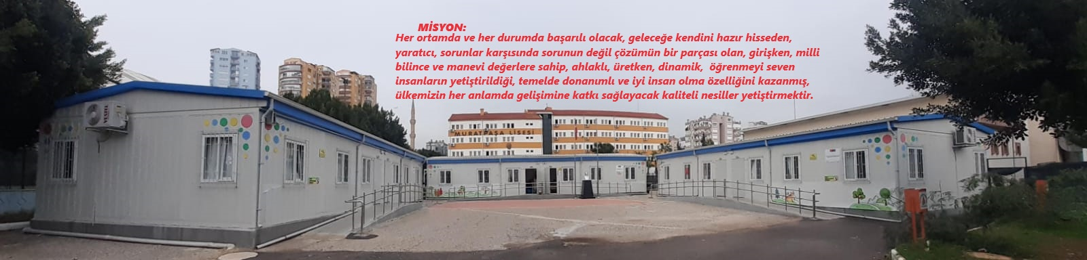

**VİZYON**

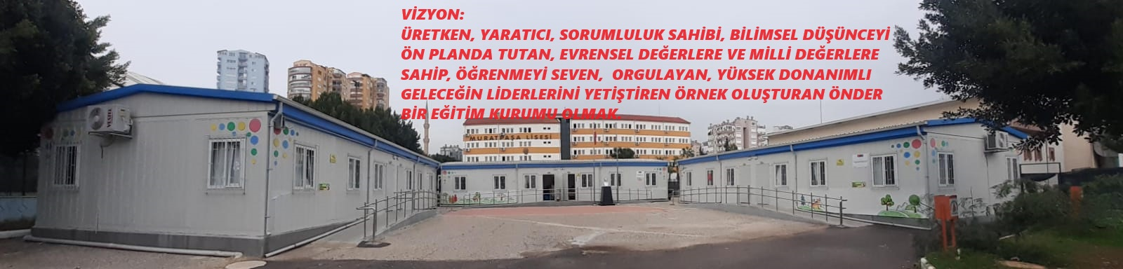

**TEMEL DEĞERLER**

1. Fırsat eşitliği

2. Kültürel ve sanatsal duyarlılık

3. İnsan, toplum, bilim ve çevre duyarlılığı

4. Din, ahlak ve değerlere bağlılık

5. Hukuk ve adalet

6. Katılımcılık ve istişare kültürü

7. Tarafsızlık, hesap verebilirlik ve şeffaflık

8. Sorumluluk

9. Vatanseverlik

10. Liyakat

**Amaç ve Hedeflere İlişkin Mimari**

|  |  |
| --- | --- |
| TEMA: | KAPASİTE |
| STRATEJİK AMAÇ 1. | Eğitim ve öğretime erişim,okullaşma oranının yüzde yüz olarak korunması, devem devamsızlıkların takibinin yapılması, okula uyum ve oryantasyon, özel gereksinimli veya yabancı öğrencilerin eğitime erişimi kapsamındaki faaliyetlerin yürütülmesi. |
| Hedef 1.1. | Okul öncesi eğitim kurumlarında fiziki mekânların okulun ihtiyaç ve hedefleri doğrultusunda iyileştirilmesi sağlanacaktır. |
| Hedef 1.2. | Eğitim ve öğretimin sağlıklı ve güvenli bir ortamda gerçekleştirilmesi için okul sağlığı ve güvenliği geliştirilecektir. |

**Strateji Hedef1.1 performans göstergeleri**

Tablo: 12 Stratejik Hedef 1.1 Performans Göstergeleri

|  |  |  |  |  |  |  |  |  |
| --- | --- | --- | --- | --- | --- | --- | --- | --- |
| **TEMA:** | KAPASİTE | | | | | | | |
| **STRATEJİK AMAÇ 1.** | Okul öncesi eğitim kurumlarının, eğitimin temel ilkeleri doğrultusunda niteliğini arttırmak amacıyla kurumsal kapasite geliştirilecektir. | | | | | | | |
| **Hedef 1.1.** | Okul öncesi eğitim kurumlarında fiziki mekânların okulun ihtiyaç ve hedefleri doğrultusunda iyileştirilmesi sağlanacaktır. | | | | | | | |
| **PG NO** | **Performans Göstergeleri** | **Hedefe Etkisi (%)** | **Başlangıç Değeri** | **2024 Hedef** | **2025 Hedef** | **2026 Hedef** | **2027 Hedef** | **2028 Hedef** |
| **PG 1.1.1** | Okulda/kurumda iyileştirilen fiziki mekân sayısı. | 25 | **5** | **6** | **7** | **8** | **9** | **10** |
| **PG 1.1.2** | Okulda düzenleme yapılan açık hava oyun alanı sayısı | 25 | **2** | **2** | **2** | **2** | **2** | **2** |
| **PG 1.1.3** | İyileştirme yapılan kütüphane sayısı | 25 | **0** | **0** | **0** | **0** | **0** | **1** |
| **PG 1.1.4** | Okulda düzenleme yapılan atölye sayısı | 25 | **0** | **0** | **0** | **0** | **0** | **1** |
| ***MURATPAŞA ANAOKULU 2024*** | | | | | | | | |

**Stratejik Hedef1.1 Stratejiler**

**Tablo:13 stratejik Hedef 1.1 Stratejik Faaliyetler**

|  |  |  |  |  |  |
| --- | --- | --- | --- | --- | --- |
| **No** | **Stratejik Faaliyetler** | | **Faaliyet Sorumlusu** | **Eylem Tarihi** | |
| **Başlama** | **Bitiş** |
| **S.1.1.1** | Her yıl bir sınıfın yeni programa göre iyileştirilmesi | | KYTS | 2024 | 2028 |
| **S.1.1.2** | Okul girişi iyileştirilecek | | KYTS | 2024 | 2028 |
| **S.1.1.3** | Okul kitaplığı oluşturulacak | | KYTS | 2024 | 2028 |
| **S.1.1.4** | Okul bahçesine atölye çalışmaları yapılacak | | KYTS | 2024 | 2028 |
| **S.1.1.5** | Okul oyun alanları iyileştirilecek | | KYTS | 2024 | 2028 |
| **S.1.1.6** | Okula kayıt konusunda yapılan yasal düzenlemelerin uygulanması sağlanacak | | MHYTS | 2024 | 2028 |
| **S.1.1.7** | Öğrencilerin şubelere dengeli dağılımının sağlanacak | | MHYTS | 2024 | 2028 |
| **MURATPAŞA ANAOKULU 2024** | | | | | |
| **MALİYET TAHMİNİ** | | **800.000,00TL** | | | |

**Stratejik Hedef 1.2 Performans Göstergeleri**

**Tablo: 14 Stratejik Hedef 1.2 Performans Göstergeleri**

|  |  |  |  |  |  |  |  |  |  |
| --- | --- | --- | --- | --- | --- | --- | --- | --- | --- |
| **TEMA:** | KAPASİTE | | | | | | | | |
| **STRATEJİK AMAÇ 1.** | Okul öncesi eğitim kurumlarının, eğitimin temel ilkeleri doğrultusunda niteliğini arttırmak amacıyla kurumsal kapasite geliştirilecektir. | | | | | | | | |
| **Hedef 1.2.** | Eğitim ve öğretimin sağlıklı ve güvenli bir ortamda gerçekleştirilmesi için okul sağlığı ve güvenliği geliştirilecektir. | | | | | | | | |
| **PG NO** | **Performans Göstergeleri** | | **Hedefe Etkisi (%)** | **Başlangıç Değeri** | **2024 Hedef** | **2025 Hedef** | **2026 Hedef** | **2027 Hedef** | **2028 Hedef** |
| **PG 1.2.1** | Okulda yaşanan kaza sayısı | | 10 | **0** | **1** | **2** | **3** | **4** | **5** |
| **PG 1.2.2** | Teknoloji bağımlılığıyla mücadele ile ilgili konularda eğitim | Öğretmen | 10 | **1** | **6** | **6** | **6** | **6** | **6** |
| Öğrenci | 10 | **117** | **120** | **120** | **120** | **120** | **120** |
| **PG 1.2.3** | Akran zorbalığı ve siber zorbalıkla ilgili konularda eğitim alan | Öğretmen | 10 | **0** | **6** | **6** | **6** | **6** | **6** |
| Veli | 10 | **0** | **120** | **120** | **120** | **120** | **120** |
| **PG 1.2.4** | Hijyen, gıda güvenliği, bulaşıcı hastalıklar ile ilgili eğitim alan | Öğretmen | 10 | **6** | **8** | **8** | **8** | **8** | **8** |
| **PG 1.2.5** | Personel | 10 | **3** | **3** | **3** | **3** | **3** | **3** |
| **PG 1.2.6** | Sivil savunma eğitimlerine katılan öğretmen sayısı | | 10 | **0** | **6** | **8** | **8** | **8** | **8** |
| **PG 1.2.7** | Afet ve acil durum tatbikat sayısı | | 10 | **2** | **4** | **6** | **8** | **10** | **12** |
| **PG 1.2.8** | Çevre ve İklim konusunda farkındalık adına oluşturulan faaliyet sayısı | | 10 | **1** | **2** | **3** | **4** | **5** | **6** |

**Stratejik Hedef1.2 Stratejiler**

|  |  |  |  |  |  |
| --- | --- | --- | --- | --- | --- |
| **No** | **Stratejik Faaliyetler** | | **Faaliyet Sorumlusu** | **Eylem Tarihi** | |
| **Başlama** | **Bitiş** |
| **S.1.2.1** | **Eğitim ortamları iş sağlığı ve güvenliği yönergesine uygun hâle getirilecektir.** | | KYTS | 2024 | 2028 |
| **S.1.2.2** | **Öğrenci, öğretmen ve velilerde farkındalık oluşturmak için bağımlılıkla mücadele, akran zorbalığı, siber zorbalık, sağlıklı beslenme ve obezite, hijyen, bulaşıcı hastalıklar ve gıda güvenliği gibi konularda alan uzmanları ile iş birliğinde eğitimler düzenlenecektir.** | | MHYTS  İKYTS | 2024 | 2028 |
| **S.1.2.3** | **Doğa, insan ve teknoloji kaynaklı (deprem, sel, heyelan, yangın, çığ ve salgın hastalıklar vd.) konularında alan uzmanları ile iş birliğinde öğretmen, öğrenci ve velilere farkındalık eğitimleri verilecektir.** | | MHYTS  İKYTS | 2024 | 2028 |
| **S.1.2.4** | **Okulun afet ve acil durum eylem planının güncel tutulması sağlanacaktır.** | | MHYTS  İKYTS | 2024 | 2028 |
| **S.1.2.5** | **Afet ve acil durum tatbikatları düzenlenecektir.** | | İKYS | 2024 | 2028 |
| **S.1.2.6** | **Öğretmen ve destek personele sivil savunma ve ilk yardım eğitimi verilecek** | | İKYS | 2024 | 2028 |
| **S.1.2.7** | **Risk Değerlendirme Ekibi tarafında okul risk analizi yapılacak** | | SGYTS | 2024 | 2028 |
| **MURATPAŞA ANAOKULU 2024** | | | | | |
| **MALİYET TAHMİNİ** | | **270.000,00TL** | | | |

|  |  |  |  |  |  |  |  |  |
| --- | --- | --- | --- | --- | --- | --- | --- | --- |
| **TEMA:** | KALİTE | | | | | | | |
| **STRATEJİK AMAÇ 2.** | Okul öncesi eğitim kurumlarının, eğitimin temel ilkeleri doğrultusunda niteliğini arttırmak amacıyla kurumsal kalitesi geliştirilecektir. | | | | | | | |
| **Hedef 2.1** | Kurum personelinin mesleki gelişimlerinin artırılması sağlanacaktır. | | | | | | | |
| **PG NO** | **Performans Göstergeleri** | **Hedefe Etkisi (%)** | **Başlangıç Değeri** | **2024 Hedef** | **2025 Hedef** | **2026 Hedef** | **2027 Hedef** | **2028 Hedef** |
| **PG 2.1.1** | Uzaktan ve Yüzyüze Hizmet içi eğitimi alan Yönetici ve öğretmen sayısı | 20 | **8** | **8** | **8** | **8** | **8** | **8** |
| **PG 2.1.2** | Yurtdışına hareketliliğine katılan öğretmen sayısı | 20 | **0** | **0** | **2** | **4** | **6** | **8** |
| **PG 2.1.3** | Yüksek lisans eğitimini sürdüren/ tamamlayan öğretmen ve yönetici sayısı | 20 | **0** | **0** | **0** | **0** | **0** | **0** |
| **PG 2.1.4** | Doktora eğitimini sürdüren/tamamlayan öğretmen ve yönetici sayısı | 20 | **0** | **0** | **0** | **0** | **0** | **0** |
| **PG 2.1.5** | eTwinning faaliyetleri kapsamında yürütülen proje sayısı | 20 | **1** | **1** | **2** | **2** | **3** | **3** |
| **MURATPAŞA ANAOKULU 2024** | | | | | | | | |

**Tablo:15 Stratejik Hedef 1.2 Stratejik Faaliyetler**

**Stratejik Hedef 2.1 Performans Göstergeleri**

**Tablo: 16 Stratejik Hedef 2.1 Performans Göstergeleri**

**Stratejik Hede f2.1 Stratejiler**

**Tablo:17 Stratejik Hedef 2.1 Stratejik Faaliyetler**

|  |  |  |  |  |  |
| --- | --- | --- | --- | --- | --- |
| **No** | **Stratejik Faaliyetler** | | **Faaliyet Sorumlusu** | **Eylem Tarihi** | |
| **Başlama** | **Bitiş** |
| **S.2.1.1** | Okulumuz yöneticilerinin ve öğretmenlerin mesleki gelişim ihtiyaçları tespit edilerek bu ihtiyaçları gidermeye yönelik bir mesleki gelişim planı hazırlanacaktır. | | iKYTS | 2024 | 2028 |
| **S.2.1.2** | Bakanlık, diğer kurum ve kuruluşlarla yapılan iş birlikleri kapsamında yardımcı personelin görev alanı ile ilgili iş başı eğitim almaları sağlanacaktır. | | iKYTS | 2024 | 2028 |
| **S.2.1.3** | Okulumuz öğretmenlerinin alanlarında mesleki gelişimlerini ve öğretmenlik yeterliklerini geliştirmek için mahalli ve merkezi düzeyde eğitim almaları sağlanacaktır. | | iKYTS | 2024 | 2028 |
| **S.2.1.4** | Okulumuz yöneticilerinin ve öğretmenlerin dijital platformlar aracılığıyla verilen eğitimlere katılmaları teşvik edilecektir. | | iKYTS | 2024 | 2028 |
| **S.2.1.5** | Okul personelinin motivasyon, iş doyumu ve kurumsal bağlılık düzeylerini artıracak çalışmalar yapılacaktır. | | iKYTS | 2024 | 2028 |
| **MURATPAŞA ANAOKULU 2024** | | | | | |
| **MALİYET TAHMİNİ** | | **400.000,00TL** | | | |

**Stratejik Hedef 3.1 Performans Göstergeleri**

**Tablo: 18 Stratejik Hedef 3.1 Performans Göstergeleri**

|  |  |  |  |  |  |  |  |  |
| --- | --- | --- | --- | --- | --- | --- | --- | --- |
| **TEMA:** | ERİŞİM | | | | | | | |
| **STRATEJİK AMAÇ 3.** | Öğrencilerin kaliteli eğitime erişimleri fırsat eşitliği temelinde artırılarak tüm gelişim alanlarını kapsayacak şekilde çok yönlü gelişimleri sağlanacaktır. | | | | | | | |
| **Hedef 3.1** | Okul öncesi eğitime erişim artırılacaktır. | | | | | | | |
| **PG NO** | **Performans Göstergeleri** | **Hedefe Etkisi (%)** | **Başlangıç Değeri** | **2024 Hedef** | **2025 Hedef** | **2026 Hedef** | **2027 Hedef** | **2028 Hedef** |
| **PG 3.1.1** | Aday kayıttaki bir sonraki yıl ilkokula başlayacak olan çocuklardan okula kayıt olanların oranı (%) | 40 | **95** | **95** | **95** | **95** | **95** | **95** |
| **PG 3.1.2** | Tüm dersliklerin doluluk oranı (%) | 40 | **99** | **100** | **100** | **100** | **100** | **100** |
| **PG 3.1.3** | Ebeveynine aile eğitimi verilen okul öncesi çocuk sayısı | 20 | **95** | **99** | **99** | **99** | **99** | **99** |
| **MURATPAŞA ANAOKULU 2024** | | | | | | | | |

**Stratejik Hedef 3.1 Stratejiler**

**Tablo:19 Stratejik Hedef 3.1 Stratejik faaliyetler**

|  |  |  |  |  |  |
| --- | --- | --- | --- | --- | --- |
| **No** | **Stratejik Faaliyetler** | | **Faaliyet Sorumlusu** | **Eylem Tarihi** | |
| **Başlama** | **Bitiş** |
| **S.3.1.1** | Kayıt döneminde bir sonraki yıl ilkokula başlayacak olan çocuklar başta olmak üzere, tüm çocukların aileleri ile iletişime geçilerek okul öncesi eğitime kayıtla ilgili gerekli bilgilendirme yapılacaktır. | | MHYTS | 2024 | 2028 |
| **S.3.1.2** | Okul öncesi eğitimde ebeveyn bilgilendirme çalışmaları yapılacaktır. | | MHYTS | 2024 | 2028 |
| **S.3.1.3** | Tüm derslikler tam kapasite kullanılacaktır. | | MHYTS | 2024 | 2028 |
| **S.3.1.4** | Kulüp çalışmaları ile tam gün eğitim uygulaması yapılacaktır | | MHYTS | 2024 | 2028 |
| **S.3.1.5** | Aileye düşen maliyeti azaltmaya yönelik iş birliği, protokol veya projeler geliştirilecektir. | | MHYTS | 2024 | 2028 |
| **MURATPAŞA ANAOKULU 2024** | | | | | |
| **MALİYET TAHMİNİ** | | **500.000,00TL** | | | |

**Strateji hedef 3.2 performans göstergeleri**

**Tablo: 20 Stratejik Hedef 3.2 Performans Göstergeleri**

|  |  |  |  |  |  |  |  |  |  |
| --- | --- | --- | --- | --- | --- | --- | --- | --- | --- |
| **TEMA:** | ERİŞİM |  |  |  |  |  |  |  |  |
| **STRATEJİK AMAÇ 3.** | Öğrencilerin kaliteli eğitime erişimleri fırsat eşitliği temelinde artırılarak tüm gelişim alanlarını kapsayacak şekilde çok yönlü gelişimleri sağlanacaktır. | | | | | | |  |  |
| **Hedef 3.2** | Okul öncesi eğitiminin niteliği artırılacaktır. | |  |  |  |  |  |  |  |
| **PG NO** | **Performans Göstergeleri** | | **Hedefe Etkisi (%)** | **Başlangıç Değeri** | **2024 Hedef** | **2025 Hedef** | **2026 Hedef** | **2027 Hedef** | **2028 Hedef** |
| **PG 3.2.1** | e‐Portfolyo hazırlanan çocuk oranı (%) | | 30 | **100** | **100** | **100** | **100** | **100** | **100** |
| **PG 3.2.2** | Eğitim öğretim yılı süresince açık hava etkinliği yapılan eğitim günü oranı (%) | | 30 | **75** | **80** | **85** | **90** | **100** | **100** |
| **PG 3.2.3** | Eğitsel değerlendirme ve tanılama hakkında bilgilendirme yapılan veli sayısı | | 20 | **100** | **100** | **100** | **100** | **100** | **100** |
| **PG 3.2.4** | Eğitsel değerlendirme ve tanılama hakkında bilgilendirme yapılan öğretmen oranı (%) | | 30 | **100** | **100** | **100** | **100** | **100** | **100** |
| **MURATPAŞA ANAOKULU 2024** | | | | | | | | | |

**Stratejik Hedef 3.2 Stratejiler**

**Tablo:19 Stratejik Hedef 3.2 Stratejik faaliyetler**

|  |  |  |  |  |  |
| --- | --- | --- | --- | --- | --- |
| **No** | **Stratejik Faaliyetler** | | **Faaliyet Sorumlusu** | **Eylem Tarihi** | |
| **Başlama** | **Bitiş** |
| **S.3.2.1** | Bakanlıkça hazırlanan e‐Portfolyo sistemine her çocuk için veri girişi gerçekleştirilecektir. | | EÖTS | 2024 | 2028 |
| **S.3.2.2** | Okul öncesi eğitim sürecinde, her gün açık hava etkinliğine yer verilecektir. | | EÖTS | 2024 | 2028 |
| **S.3.2.3** | Okul bahçeleri geleneksel oyunlara uygun şekilde düzenlenecektir. | | EÖTS | 2024 | 2028 |
| **S.3.2.4** | Okul öncesi eğitimde okul‐aile iş birliği geliştirilecektir. | | İYTS | 2024 | 2028 |
| **S.3.2.5** | Eğitsel değerlendirme ve tanılama sürecine yönelik olarak velilere yönelik bilgilendirme çalışmaları yapılması sağlanacaktır. | | MHYTS | 2024 | 2028 |
| **MURATPAŞA ANAOKULU 2024** | | | | | |
| **MALİYET TAHMİNİ** | | **350.000,00TL** | | | |



**BÖLÜM 4**

**MALİYETLENDİRME**

,0

**MALİYETLENDİRME**

Millî Eğitim Bakanlığı 2024-2028 Stratejik Planı’nın maliyetlendirilmesi sürecindeki temel gaye; stratejik amaç, hedef ve stratejilerin gerektirdiği maliyetlerin ortaya konulması suretiyle politika tercihlerinin ve karar alma sürecinin rasyonelleştirilmesine katkıda bulunmaktır. Bu sayede stratejik plan ile bütçe arasındaki bağlantı güçlendirilecek ve harcamaların önceliklendirilme süreci iyileştirilecektir.

Bu temel gayeden hareketle planın tahmini maliyetlendirilmesi şu şekilde yapılmıştır:

• Hedeflere ilişkin eylemler durum analizi çalışmaları sonuçlarından hareketle birimlerin katılımlarıyla tespit edilmiştir,

• Stratejilere ilişkin maliyetlerin bütçe dağılımları yapılmadan önce genel yönetim giderleri ayrılmıştır.

• Müdürlüğümüze merkezi yönetim bütçesinden ayrılan pay, Okul Katkı Payı Hesabı, Çocuk Kulübü ve okul aile birliklerinin katkıları hesaplanmıştır,

• Stratejilere ilişkin tahmini maliyetler belirlenirken buradan hareketle hedef maliyetleri de belirlenmiştir.

• Hedef maliyetlerinden yola çıkılarak amaç maliyetleri ortaya çıkarılmış ve amaç maliyetlerinden de stratejik plan maliyeti belirlenmiştir.

Müdürlüğümüz 2024-2028 stratejik planında 5 tane stratejik amaç yer almaktadır. Plan dönemi amaç maliyetlerine ilişkin alttaki tabloda ayrıntılı bilgiye yer verilmiştir.

Müdürlüğümüz stratejik planında 5 tane hedef bulunmaktadır. Söz konusu hedeflere ilişkin bütçe dağılımları 5 yıllık olarak alttaki tabloda belirtilmiştir.

Tablo 13. Amaç ve Hedef Maliyetleri Tablosu

|  |  |  |  |  |  |  |
| --- | --- | --- | --- | --- | --- | --- |
| **Amaç ve Hedef No** | **2024** | **2025** | **2026** | **2027** | **2028** | **Beş Yıllık Toplam** |
| **AMAÇ 1** | **310.000** | **260.000** | **200.000** | **150.000** | **150.000** | **1070.000** |
| Hedef 1 | 250.000 | 200.000 | 150.000 | 100.000 | 100.000 | 800.000 |
| Hedef 2 | 60.000 | 60.000 | 50.000 | 50.000 | 50.000 | 270.000 |
| **AMAÇ 2** | **70.000** | **75.000** | **80.000** | **85.000** | **90.000** | **400.000** |
| Hedef 1 | 70.000 | 75.000 | 80.000 | 85.000 | 90.000 | 400.000 |
| **AMAÇ3** | **150.000** | **160.000** | **170.000** | **180.000** | **190.000** | **850.000** |
| Hedef 1 | 90.000 | 95.000 | 100.000 | 105.000 | 110.000 | 500.000 |
| Hedef 2 | 60.000 | 65.000 | 70.000 | 75.000 | 80.000 | 350.000 |
| **AMAÇ TOPLAM** | **530.000** | **495.000** | **450.000** | **415.000** | **430.000** | **2.320.000** |

Görüldüğü üzere son iki yılın gelir ve giderlerinde yaşanan artıştan hareketle hazırlanan beş yıllık maliyetlendirme sonucunda müdürlüğümüzün tahmini olarak 2.320.000 TL’lik bir harcama yapacağı düşünülmektedir

**BÖLÜM 5**

# İZLEME ve DEĞERLENDİRME



**Müdürlüğümüz 2024-2028 Stratejik Planı İzleme ve Değerlendirme Modeli**

**İzleme ve Değerlendirme aşağıdaki esaslara bağlı kalınarak yapılacaktır:**

1. Performans göstergeleri ve stratejiler bazında gerçekleşme durumlarının belirlenmesi,
2. Performans göstergelerinin gerçekleşme durumlarının hedeflerle kıyaslanması,
3. Stratejiler kapsamında yürütülen faaliyetlerin Bakanlık faaliyet alanlarına dağılımının belirlenmesi,
4. Sonuçların raporlanması ve paydaşlarla paylaşımı,
5. Hedeflerden sapmaların nedenlerinin araştırılması,
6. Alternatiflerin ve çözüm önerilerinin geliştirilmesi Yapılan çalışmaların sonucuna göre **Stratejik** **Plan** gözden geçirilecektir.
7. **Stratejik** Planda önceden belirlenen amaç ve hedeflere ne derece örtüştüğünü rapor halinde okul müdürünün bilgisine sunacaktır ve İlçe Milli Eğitim Müdürlüğünden gelen kararlar doğrultusunda ilgili birim ve kişilere geri bildirim yapılacaktır.
8. Okulumuzun İzleme ve Değerlendirme Ekibi’ de( OGYE) **Stratejik** amaçların ve hedeflerin gerçekleştirilmesi ilgili raporları yıllık dönemler itibariyle hazırlanacaktır

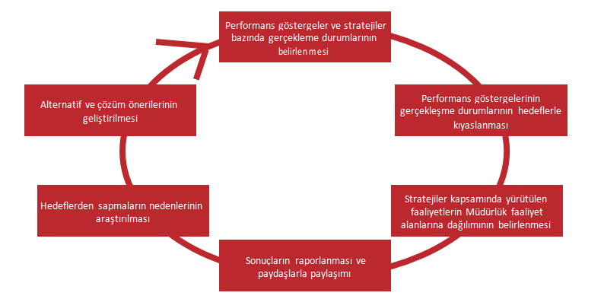 **Okulumuz Stratejik Plan İzleme ve Değerlendirme Sisteminin İşleyişi**

Stratejik Plan izleme ve değerlendirme sürecinde hızlı ve güvenli veri akışını mümkün kılmak, mükerrerliği önlemek ve katılımcılığı artırmak amacıyla her yıl Eğitim Öğretim yılı sonu ile 31 Temmuz tarihleri arasındaki süreçte yapılacaktır. Elde edilen veriler sonucunda 31 Aralık tarihi itibari ile izleme sonuçlarına yönelik değerlendirme yapılarak, negatif eğitim gösteren veya iyileştirmeye açık performans göstergeleri için,ilgili Ilçe Milli Eğitim Müdürlüğüne bilgi verilecek ve gelen dönütler ışığında gerekli önelemlerin almasına yönelik faaliyetler gerçekleştirilecektir.

Şekil 3. İzleme Değerlendirme Süreci

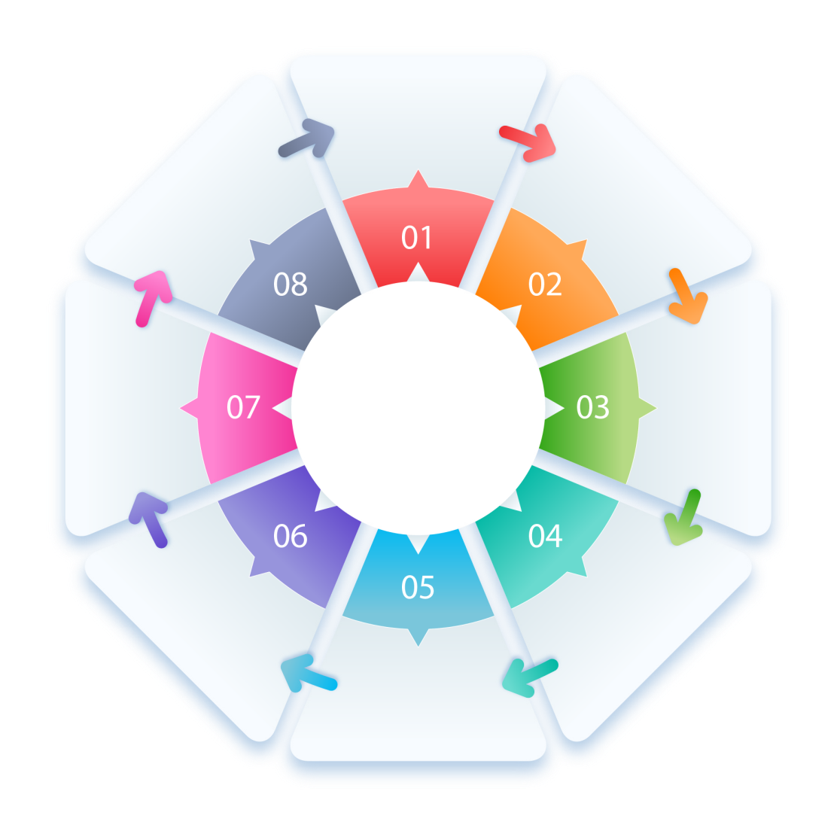

Yıllık planlamaların yapılması

Değerlendirme toplantılarının gerçekleştirilmesi

İlk altı aylık gerçekleşmelerin belirlenmesi

Değerlendirme raporunun hazırlanması ve sunulması

İzleme raporunun hazırlanması ve sunulması

İzleme verilerinin değerlendirilmesi

İzleme toplantılarının gerçekleştirilmesi

Yıl sonu gerçekleşmelerin belirlenmesi

**Performans Göstergeleri**

Performans göstergelerinin izlenmesinde güvenirliğin sağlanması, çalışmaların etkinliğinin tespiti ve gelecek yıllarda izlenecek yol haritasına rehber olabilmesi adına Performans Göstergeleri Çizelgesi hazırlanması, sonuçlarının değerlendirilmesi ve saklanması kararlaştırılmıştır.

**Stratejik Plan Üst Kurulu**

|  |  |  |  |
| --- | --- | --- | --- |
| **Stratejik Planlama Ekibi** | | | |
| **Sıra No** | **Adı- Soyadı** | **Görevi** | **İmza** |
| 1 | SELDA AKIN ALTINKAYNAK | MÜDÜR |  |
| 2 | SERPİL ÇELİK | MÜDÜR YARDIMCISI |  |
| 3 | EZGİ EROĞLU | ÖĞRETMEN |  |
| 4 | İPEK GEDİK | ÖĞRETMEN |  |
| 5 | GÜLİZAR ERDİNE | ÖĞRETMEN |  |
| 6 | ŞULE ÜNAL | ÖĞRETMEN |  |
| 7 | SALİHA EBRU ÖZALTIN | ÖĞRETMEN |  |
| 8 | ÖZLEM ÖZDEMİR | ÖĞRETMEN |  |

**TUTANAK**

5018 sayılı Kamu Mali Yönetimi ve Kontrol Kanunu, Strateji ve Bütçe Başkanlığının hazırladığı Kamu İdareleri İçin Stratejik Planlama Kılavuzunun 3.1 sürümü, Stratejik Plan Hazırlama Yönetmeliği, MEB 2024-2028 Stratejik Plan Hazırlama Programı ve 2022/21 sayılı Genelge esas alınarak tüm öğretmenlerimizin iş birliğinde, ekibimiz koordinasyonunda hazırlanan 2024-2028 Stratejik Planı olurlarınıza arz olunur.

Bu Stratejik Plan Onaylanıp Okul Web Sitesinde Yayınlandığı tarihden itibaren yürürlüğe girer.

**08 / 05 / 2024**

**Selda AKIN ALTINKAYNAK**

**OKUL MÜDÜRÜ**